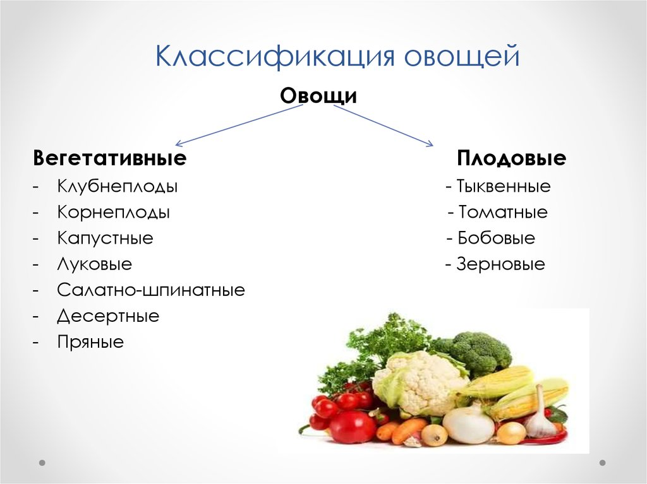
Выполненные таблицы отправлять: tatyanageor5@gmail.com
Тема: Клубнеплоды
План
Характеристика видов
1.Пищевая ценность
2.Виды и сорта
3.Требования к качеству
4.Болезни, хранение
К клубнеплодам относят картофель, топинамбур, батат.
Картофель является самой распространенной овощной культурой, занимая одно из первых мест в питании. Его справедливо называют вторым хлебом.
Родина картофеля — Южная Америка. В Россию картофель попал в конце XVII в. Петр I прислал из Голландии мешок клубней и велел посадить их в разных областях. Крестьяне встретили пришельца в штыки; никто толком не мог рассказать им о его достоинствах. Однако в последующие столетия картофель не только прижился в новых местах, но и обрел в России вторую родину.
Клубни картофеля представляют собой утолщения, образовавшиеся на концах побегов подземных стеблей — столонов. Клубень покрыт корой, на поверхности которой образуется пробка, называемая кожурой. Под корой находится мякоть, состоящая из камбиального кольца, внешней и внутренней сердцевины. На поверхности клубня имеются глазки с двумя-тремя почками. Пробковый слой коры защищает клубни от механических повреждений, проникновения микроорганизмов, регулирует испарение воды и газообмен.
Картофель содержит (в %): воды — 70—80; крахмала — 14—25; азотистых веществ — 1,5—3; клетчатки — 0,9—1,5; минеральных веществ — 0,5—1,8; Сахаров — 0,4—1,8; кислот — 0,2—0,3. В нем имеются витамины (в мг%): С — 4—35; В, — 0,1; В₂ — 0,05; РР — 0,9. Позеленевший и проросший картофель содержит ядовитые глико-зиды (соланин и чаконин). Большинство гликозидов находятся в кожуре картофеля.
Столовые сорта имеют крупные или средние клубни, тонкую кожуру, небольшое количество неглубоких глазков, хорошо сохраняются, при очистке дают немного отходов; мякоть их белая, при резке и варке не темнеет, быстро проваривается, но не разваривается. В остывшем виде картофель не темнеет, имеет приятный вкус. Картофель столовых сортов используется непосредственно в пищу, для производства сушеного картофеля, картофельных хлопьев, замороженных картофелепродуктов, хрустящего картофеля (чипсов), крекеров и др.
Наиболее распространенными ранними сортами столового картофеля являются Приекульский ранний, Фаленский, Детскосель-ский, Искра, Невский, Львовянка, Скороспелка, Ранняя роза, Эп-рон, Эпикур; среднеспелые сорта: Столовый 19, Огонек, Гатчинский, Мажестик, Передовик; к поздним сортам относятся Темп, Лорх, Разваристый, Комсомолец.
Топинамбур (земляная груша) Топинамбур выращивают в южных районах страны, это многолетняя культура. Клубни топинамбура покрыты крупными наростами, имеют удлиненную цилиндрическую или веретенообразную форму, окраска желто-белая, розовая или фиолетовая; мякоть белая, сочная, сладкого вкуса. В топинамбуре имеется до 20% инулина, содержатся также азотистые вещества (1,5—3%), сахароза (2—5%).
Используют топинамбур на корм скоту, для получения спирта, инулина, в жареном виде — для непосредственного употребления.
Батат (сладкий картофель). Выращивают на юге. По внешнему виду он сходен с картофелем. К клубнеплодам батат относится условно, так как он представляет собой разросшиеся боковые корни. Кожица белого, желтого или красного цвета, мякоть сочная или сухая. В батате содержится (в %): крахмала —20, Сахаров — 2—9, азотистых веществ — 2—4. Используют батат в вареном, жареном виде, для приготовления первых и вторых блюд, муки, а также для сушки.
Болезни и повреждения картофеля. Картофель поражается грибами, бактериями, а также физиологическими болезнями и вредителями.
Из грибных и бактериальных заболеваний наиболее распространенными являются следующие.
Фитофтора — опасная болезнь, вызывающая большие потери картофеля. На поверхности клубней образуются крупные гладкие, а затем вдавленные бурые пятна. Во время хранения здоровым клубням болезнь не передается.
фузариум (сухая гниль) вызывает самые большие потери картофеля. На клубне появляется небольшое сухое бурое пятно, которое затем разрастается, кожица сморщивается и покрывается подушечками розового цвета. Фузариум быстро передается другим клубням при хранении.
Парша обыкновенная поражает в основном кожицу клубня и реже мякоть только во время роста. На кожице клубня образуются бородавки или растрескавшиеся бурые пятна, которые не снижают качество картофеля, но значительно ухудшают его внешний вид.
Парша порошистая появляется на кожице клубня. Картофель поражается в поле, особенно в дождливые годы, и в хранилище. На поверхности клубня сначала появляются небольшие пятна с коричневыми жилками, затем они превращаются в твердые наросты — бородавки, которые разрываются звездообразно, внутри трещин находится черная порошистая масса, представляющая собой споры.
Кольцевая гниль вызывается бактериями, которые поражают клубни по сосудистым пучкам в виде черных колец.
Мокрая бактериальная гниль поражает клубни в поле и при хранении, при этом они становятся водянистыми, слизистыми с неприятным запахом.
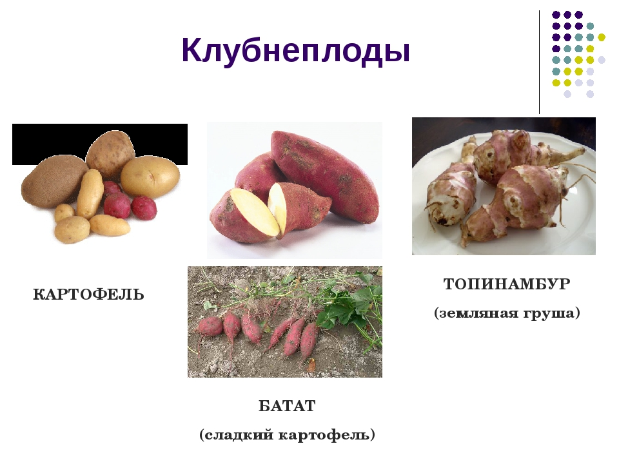
Тема: Корнеплоды
Корнеплоды: петрушка, свекла, редис, репа.
Корнеплоды моркови должны быть свежими, чистыми, целыми, не уродливой формы, однородными по окраске, свойственной ботаническому сорту, с черешками длиной не более 2 см, размер корней от 2.5 до 6 см. К остальным корнеплодам требования к качеству следующие: свежие, целые, сухие, без повреждений и заболеваний. Не допускаются увядшие, загнившие, подмороженные корнеплоды, а также с примесями. Содержание земли допускается не более 1%. Усвеклы корнеплоды должны быть свежими, чистыми, целыми, не заболевшими, не мокрыми, с оставшимися черенками длиной не более 2 см или без них. Наибольший поперечный диаметр свеклы от5 до 14см. Наличие прилипшей земли к корнеплодам допускается не более 1%.
Дефекты и болезни:1)белая гниль-источником является почва и растит.остатки;2)серая гниль-неправильные условия хранения, поражение грибом; 3)черная гниль-поражение грибом;4)фомоз-поражение грибом.
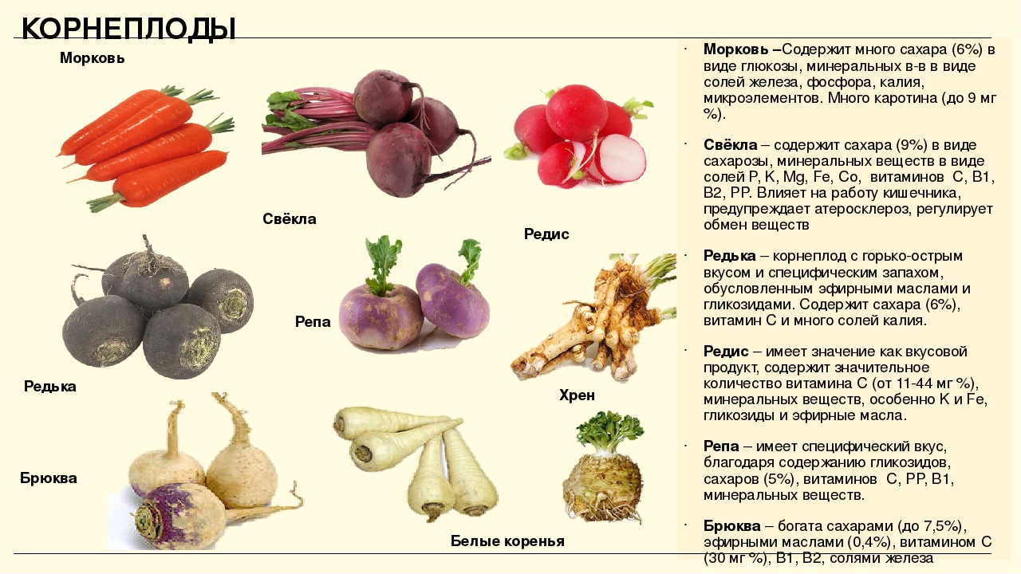
Тема: Капустные овощи
В зависимости от основной съедобной части различают капустные овощи:
кочанные -белокочанная, краснокочанная, савойская, брюссельская, пекинская; цветные цветная, брокколи, Витамин; стеблеплодные кольраби.
Кочанные: Белокочанная капуста– основной вид капустных овощей. Отличается высокой урожайностью, хорошей транспортабельностью и лёжкостью. При низкой питательной ценности она имеет отличный вкус и ценные технологические качества.
Краснокочанная капуста по химическому составу и вкусовым свойствам мало отличается от белокочанной. Листья ее более жесткие и грубые и имеют окраску от фиолетово-красной до темно-красной, которая определяется наличием антоцианов. Савойская капуста в отличие от белокочанная имеет гофрированные листья и очень рыхлые кочаны, плохо транспортируется и хранится. Ее исп. для варки супов, маринуют и сушат; к квашению непригодна. По хим. составу отличается большим содержанием сахаров, азотистых и мин. в-тв.
Брюссельская капуста представляет собой стебель длиной до 1 м, на котором в пазухах листьев развиваются мелкие кочанчики (20-70 шт.) массой до 15 г. Употребляют в отварном виде, готовят супы, маринуют, консервируют. Более высокое содержание азотистых и минеральных веществ, вит.С.
Пекинская капуста -рыхлый удлиненный кочан.
Стеблеплодные:
Кольраби -это один из наиболее скороспелых видов капусты, созревающих за 2-2,5 месяца, питательные вещества у нее откладываются в стебле. Используют в свежем, жареном и вареном видах.
Цветные: Цветная капуста по вкусовым достоинствам и диетическим свойствам превосходит др. капустные овощи. Она содержит важные для организма мин. соли - калиевые, кальциевые, фосфорные и др. Представляет собой нераспустившееся соцветие, которое вместе с цветоножками образует головку-съедобную часть. В пищу исп. укороченные цветоносные стебли с недоразвитыми цветами. Ее употребляют в отварном виде, консервируют, сушат, маринуют. Брокколи - разновидность цветной капусты, соцветие имеет зеленую или фиолетовую окраску. По химическому составу близка к цветной капусте. Товарные сорта: Свежая белокочанная капуста в зависимости от сроков созревания подразделяют на: ранне-, среднеспелую, среднепозднюю и позднеспелую. В зависимости от качества - на 2товарных сорта: отборная и обыкновенная. Основным товарным показателем качества капусты является плотность кочана. Она зависит от сортовых особенностей, условий роста и формирования кочана. Экспертиза качества капустных овощей: при экспертизе качества белокочанной капусты учитывают: длину кочерыги (не более 3 см), внешний вид, плотность и массу кочанов, зачистку кочана. Допуск. в совокупности не более 5% кочаны с сухим загрязнением, механическими повреждениями. Не допуск. кочаны, имеющие мех. повреждения на глубину более 3 листьев, треснувшие, загнившие, проросшие, мороженные с посторонним запахом и вкусом.

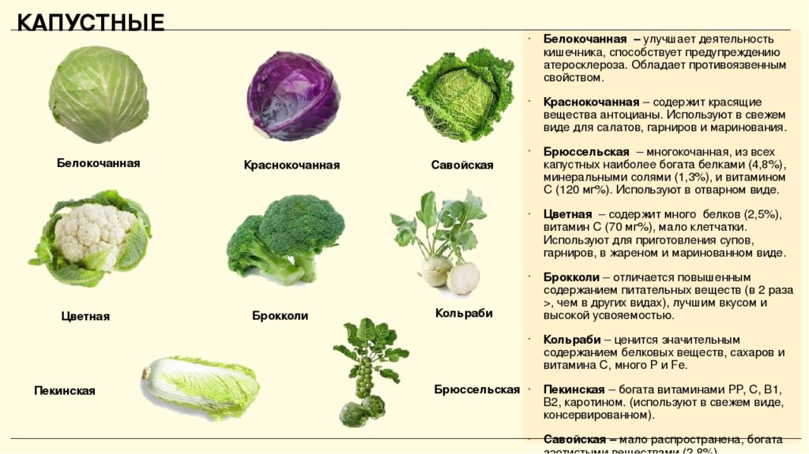

Тема: Томатные овощи
К томатным овощам относят томаты (помидоры), баклажаны, перец.
Съедобной частью томатных овощей является многосемянная ягода с семенными камерами, заполненными сочной мякотью (томаты, баклажаны) или полная семенная камера, состоящая из оболочки (перикарпия), семяносцев (плаценты) и семян (перец).
Томаты — это плоды однолетнего травянистого растения. Родина томатов — Южная Америка. Томатам (помидорам) принадлежит одно из ведущих мест среди овощных культур. Томаты способны дозревать при хранении и транспортировании.
Томаты. Плод томатов - настоящая ягода, которая состоит из кожицы, тонкого подкожного слоя мякоти и сочных семенных камер, в которых расположены семена, окруженные студенистой массой. Наиболее ценными являются плоды с меньшим количеством камер и толстыми мясистыми перегородками.
Пищевая ценность томатов определяется химическим составом, который зависит от условий и районов выращивания, степени зрелости, хозяйственно-ботанического сорта. Томаты содержат сахаров до 5,1% (среди которых преобладает глюкоза и фруктоза), органических кислот - 0,3-0,7%. Из кислот больше содержится яблочной и лимонной, в меньших количествах имеется щавелевая, винная, янтарная. В небольших количествах содержатся полноценные белки (0,6-1,6%), клетчатка, пектиновые вещества. Зеленые плоды томатов включают гликозиды: соланин и томатин, придающие горьковатый вкус. Томаты ценятся за наличие витамина С (20-40 мг %), Р, фолиевой кислоты. Содержатся также витамины К, РР, В,, В2, В3. Окраска томатов обусловлена наличием хлорофилла -у зеленых незрелых томатов и каратиноидов - у окрашенных зрелых. Красную окраску придает ликопин, оранжево-желтую -каротин и ксантофиллСреди минеральных веществ преобладает калий, натрий, магний, фосфор, богаты томаты железом, кобальтом, цинком, имеются соединения йода, ванадия, меди, фтора, хрома и др.
Сорта томатов классифицируют по ряду признаков:
♦ срокам созревания: скороспелые, среднеспелые, позднеспелые;
♦ форме: плоские, округлые, грушевидные, сливовидные, плоскоокруглые;
♦окраске: красные, желтые, розовые, оранжевые, лимонные. В настоящее время выведены сорта с полосатыми плодами (оранжевые чередуясь с красным фоном, или красные с желтым фоном, что делает плоды очень привлекательными);
♦ степени зрелости: зеленые, молочные, бурые, розовые, красные;
♦ характеру поверхности: гладкие, слабо-, средне- и сильно-ребристые;
♦ количеству семенных камер: мало камерные (2-5 камер), средне камерные (6-9) и многокамерные (более 10);
♦ целевому назначению: для употребления в свежем виде, для консервирования, для соления.
Требования к качеству томатов. По качеству томаты подразделяют на классы: экстра, первый и второй. По внешнему виду плоды должны быть свежие, целые, чистые, здоровые, плотные, с плодоножкой или без нее, не поврежденные вредителями, неперезрелые, без механических повреждений и солнечных ожогов. Для первого класса допускаются плоды с незначительными дефектами формы и окраски, с легкими нажимами от тары, незначительной помятостью и зарубцевавшимися трещинами не более 1 %, второго — не более 3 %. Степень зрелости экстра класса должна быть красная, розовая; для первого и второго класса допускаются плоды бурые, которые реализуют отдельно. Стандартом нормируется размер плодов. Экстра — не менее 4 см, первого и второго — не менее 3 см.
Не допускаются плоды томатов с трещинами, уродливые, мятые, перезрелые, загнившие, пораженные болезнями, поврежденные вредителями, увядшие, подмороженные, с прилипшей землей. Томаты поражаются фитофторой (коричневые пятна), внутренняя часть томатов становится светло-коричневой.
Фузариоз — на плодах появляются белые или розовые ватообразные подушечки. Плоды загнивают, делаются студенистыми с дурным запахом.
На торговых предприятиях томаты рекомендуется хранить при температуре воздуха: красной степени зрелости — от 1 до 2°С и течение не более 2—4 недель; бурой и розовой — от 8 до 10°С -не более 3—4 недель. Относительная влажность воздуха должны быть 85—90%.
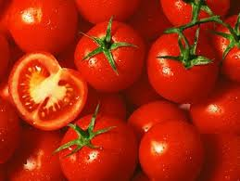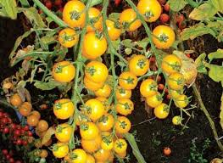
Перец. Перец подразделяют на две группы: овощной (сладкий) и горький (острый). Плод перца - стручок или мясистая 2-3-гнездная многосемянная ягода, разной величины, формы, окраски. Между семяносцем и стенками находится пустота. Длина плодов достигает 11 см, диаметр - свыше 3 см.
Сладкий перец используют в кулинарии, консервной промышленности, солят, маринуют, горький применяют как пряно-ароматическое растение, пряность. Перец содержит Сахаров от 4,7% в зеленом, до 7,4% - в красном. Среди органических кислот преобладают яблочная, лимонная, щавелевая. Окраска обусловлена хлорофиллом и каротиноидами, из каро-тиноидов главное место принадлежит капсаитину, р-каротину. Перец богат флавоноидами, обладающими капилляр укрепляющим действием. Аромат обусловлен наличием эфирного масла. Специфический вкус как острого, так и сладкого перца обусловлен фенольными соединениями - капсаицином. Перец возбуждает аппетит, усиливает отделение желудочного сока, входит в состав перцового пластыря, мази от отмораживания.
Перец овощной - ценная витаминная культура, содержание витамина С достигает до 400 мг %. При созревании содержание витамина С увеличивается. Следует отметить высокое содержание витамина Е, никотиновой, фолиевой кислот. Перец богат железом и особенно цинком.
Перец используют как витаминное средство, при упадке сил, он улучшает аппетит, пищеварение, способствует отделению желчи.
Классифицируют сорта сладкого перца:
♦ по форме: тупоконечные, удлиненные, плоско-конечные, шаровидные;
♦ окраске: в незрелом виде - зеленые, в зрелом - красные, оранжевые, желтые.
Хозяйственно-ботанические сорта перца: острые - Астраханский, Слоновый хобот; из сладких в Беларуси районированы сорта - Молдавский белый. Мясистый, Юбилейный. Восток, Кубик желтый, Кубик красный.
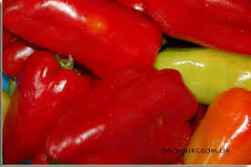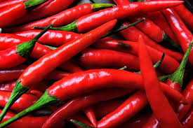
Баклажаны. Используют в пищу недозрелые плоды однолетнего теплолюбивого растения. Они более требовательны к теплу, чем помидоры, имеют длинный вегетационный период. В средней полосе выращивают преимущественно в закрытом грунте.
Из органических кислот имеется лимонная, яблочная (0,1-0,2%). Содержание крахмала составляет -0,9%, клетчатки - 1,3%. Баклажаны отличаются высоким содержанием пектиновых веществ (0,5-1,2%). Горький вкус обусловлен гликозидом - соланином. При перезревании количество соланина повышается. Баклажаны содержат Витамина С - 2-19 мг %.
Баклажаны - ценный источник фенольных соединений капилляроукрепляющего и противосклеротического действия. Среди минеральных соединений отличаются значительным содержанием калия (238 мг %). По этому показателю превосходят капусту белокочанную, лук репчатый и ряд других культур. Из микроэлементов баклажаны богаты аллюминием, марганцем, цинком, медью, железом.
Антоцианы представлены дельфинидином и его производными, обладают сосудоукрепляющим, противовоспалительным действием.
Систематическое употребление баклажанов способствует выведению холестерина из организма.
Классифицируют баклажаны:
♦ по окраске: плоды фиолетовые, зеленые, белые;
♦ состоянию поверхности: глянцевая или матовая;
♦ периоду вегетации: скороспелые (не менее 120 дней), среднеспелые (121-140 дней), позднеспелые (более 140 дней);
♦ размерам: мелкоплодные (длиной не более 14 см), среднеплодные (не более 16 см), крупноплодные (более 16 см).
Хозяйственно-ботанические сорта: Деликатес, Донской, Карликовый ранний.
Баклажаны используют в незрелом виде, 25—40-дневные. По форме бывают округлые, грушевидные, удлиненные; по окраске — от светло-зеленой до темно-фиолетовой. По химическому составу они близки к томатам; гликозид солонин придает плодам горечь. Используют их в свежем и переработанном виде. Сорта — Юбилейный, Универсальный, Бабаевский.
Баклажаны содержат сахара (2,0—3,5%), белки (0,8—1,2%)| минеральные вещества (0,7%), витамины С, В1, В2, РР, каротин. Горьковатый вкус баклажанов обусловлен наличием соланина (до 9 мг %).
По срокам созревания различают ранние, среднеспелые, позднеспелые.
По цвету: от светло-лилового до темно-фиолетового. Плоды маринуют, солят, консервируют. Наиболее известным хозяйственно-ботанические сорта: Донской, Деликатес, Скороспелый, Длинный фиолетовый, Крымский, Универсал, Алмаз, Консервный.
Плоды должны быть не уродливыми, свежими, чистыми, с нежной кожицей, без механических повреждений, форма и окраска должны соответствовать хозяйственно-ботаническому сорту. Мякоть плодов упругая, сочная, семена не кожистые, белые. Рая мер плодов округлой формы должен быть не менее 5 см по наибольшему поперечному диаметру, удлиненной формы по длине не менее 10 см.
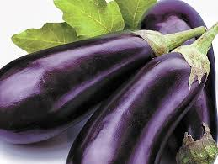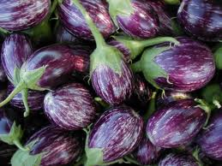
Условия и сроки хранения.
В зеленой стадии томаты к дозреванию не способны, поэтому сроки хранения их небольшие— 1—2 недели при 0—4 °С. Плоды молочной, бурой и розовой стадий спелости способны к дозреванию, но если внутри плода температура не ниже 6 °С. Сроки хранения зависят от температуры: при 11—13 °С — 3—4 недели, при 1—2 °С — месяц; красные при 0,5—1 °С — 2—7 сут. Перцы при 0—1 °С сохраняются 1—2 мес, баклажаны при 7—10 °С — 15 сут.
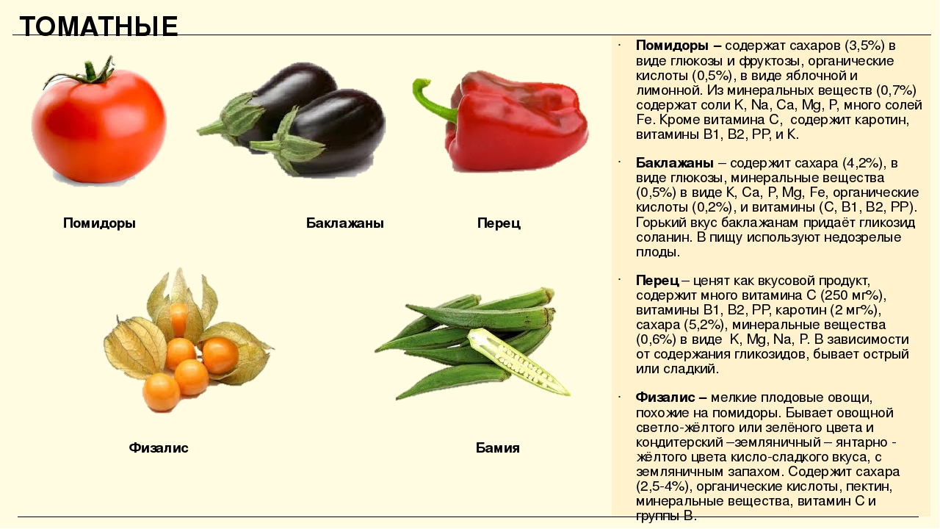
Тема: Луковые овощи
К луковым овощам относят лук и чеснок. Они имеют важное значение в питании человека. Их ежедневно используют в свежем виде в салатах, а в кулинарии - при приготовлении первых и вторых блюд. Лук и чеснок также являются ценнейшим сырьем для консервной промышленности. Общеизвестны противоцинготные свойства этих овощей. Благодаря содержанию летучих эфирных масел лук и чеснок обладают бактерицидными свойствами, губительно действуя на многие виды болезнетворных микроорганизмов.
Лук в условиях производства распространен нескольких видов: лук репчатый, лук-батун, лук-шалот, лук-шнитт и др.
Лук репчатый - это двух-трехлетняя культура. В год посева из семян получают мелкие луковицы диаметром 1-3 см, которые закладывают на зимнее хранение для получения в следующем году крупных луковиц-репок, а более крупные (выборок) используют в пищу. Лук-репку в северных районах страны получают только на третий год, а в южных районах при орошении крупные товарные луковицы получают из семян уже в год посева.
Лук-шалот - многозачатковый, многогнездный лук. Из одной луковицы в год посадки образуются 6-8 луковиц среднего размера. Он характеризуется хорошим вкусом и прекрасной лежкоспособностью. Недостаточно широкое распространение лука-шалота объясняется нехваткой посадочного материала, так как он размножается только вегетативным способом (луковицами). Лучшими сортами являются Кущевка харьковская, Кубанская местная, Запорожская.
Лук-батун - многолетний лук. Уже ранней весной он образует большое количество листьев, которые обычно используют в свежем виде в салатах. Подземной луковицы лук-батун не образует. Семена дает ежегодно, если не уничтожать цветоносные побеги.
Лук-порей - многолетний лук, отличающийся исключительно высокой зимостойкостью. Размножается семенами, а также вегетативно путем разделения куста на несколько частей, высаживаемых как рассада. Для получения в следующем году зеленого пера семена надо высевать в начале лета, после дождя. Урожай можно собирать уже с конца апреля - начала мая. Обычно листья срезают почти вровень с почвой, через 15-20 дней урожай можно снимать повторно, а за сезон - 5-6 раз. Лук-порей выращивают также в теплицах.
Химический состав лука репчатого. Лук используют не только как острую приправу для приготовления пищи и в консервном производстве, он отличается сравнительно высокой питательностью и калорийностью. В среднем луковица содержит (в %): воды - 86; сахаров - 9; белков - 1,7-2; органических кислот -0,1, а также минеральные вещества, клетчатку и витамин С - 10- 20 мг%.
Эфирные масла лука представлены двумя фракциями: летучей и нелетучей. Летучие масла вызывают раздражение слизистых оболочек глаз и носоглотки. Они же отличаются и более сильным бактерицидным действием на многие микроорганизмы, в том числе и гнилостные.
По срокам созревания сорта лука подразделяются на раннеспелые, средне- и позднеспелые. К первым относятся Бессонов-ский, Муромский, Ростовский, Стригуновскнй, Тимирязевский; среднеспелые сорта: Арзамасский местный, Даниловский, Сквир-ский, Спасский, Ростовский; позднеспелые: Каба днепропетровская, Ялтинский.
Арзамасский местный - среднеспелый, высокоурожайный. Луковицы округлые или овальные, плотные. Кроющие чешуи желтые. Лежкость хорошая. Бессоновский. Скороспелый, урожайный, лежкий. Луковицы округло-плоские, плотные. Наружные чешуи желтые, иногда с розовым оттенком.
Мстерский местный - скороспелый лежкий сорт. Районирован в областях Верхнего и Среднего Поволжья. Луковицы плоские, кроющие чешуи желтые. Луганский - позднеспелый урожайный сорт. Луковицы округлые и округло-плоские. Наружные чешуи желтые.
Ростовский репчатый - скороспелый урожайный сорт. Луковицы плоские и округло-плоские. Кроющие чешуи желтые.
Стригуновскнй Носовский - среднеспелый лежкий сорт. Луковицы плоские и плоскоокруглые. Сухие чешуи желтовато-золотистые. Сквирский - среднеспелый лежкий сорт. Луковицы округло-плоские. Кроющие чешуи желтые, с серо-зеленым оттенком.
Чеснок подразделяется на нестрелкующийся и стрелкующийся. Нестрелкующийся чеснок цветоносных побегов не образует, а у стрелкующегося в цветоносах вместо семян образуются очень маленькие луковички-детки в количестве 30-40 шт. Размножается чеснок зубками или воздушными луковицами-детками. Стрелкующийся чеснок малозубковый (5-10 шт.). Зубки расположены по окружности вокруг центрального стебля. У нестрел-кующегося чеснока количество зубков достигает 20-30 шт. Они могут размещаться вокруг центрального стебля по двум концентрическим окружностям или бессистемно. Зубки преимущественно мелкие, разные по массе. Все зубки плотно размещаются на общем донце. Каждый зубок снаружи покрыт пергаментной пленкой-чешуей, которая предохраняет от механических повреждений, потери влаги, болезней.
Чеснок в отличие от многих овощей богат белками (до 6,5 %). Сахаров содержит в среднем 3,5 %, витамина С - около 10 мг%. Важнейшей составной частью чеснока является эфирное масло.
Требования к качеству лука репчатого. Стандартом нормируются следующие показатели качества: внешний вид, размер луковиц (по наибольшему поперечному диаметру в зависимости от их формы), длина шейки.

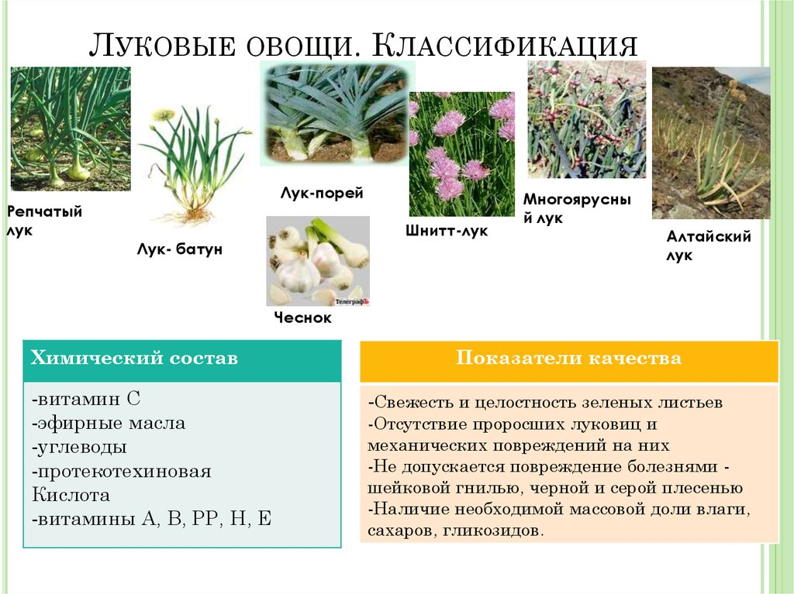

Тема: Тыквенные овощи
Огурцы выращивают повсеместно. В заготовках овощей огурцы занимают третье место после белокочанной капусты и томатов.
По срокам созревания различают ранние, средние и поздние сорта. По цвету - от светло - зелёного до тёмно - зелёного, однотонные или с белыми полосами. По виду поверхностей огурцы бывают гладкие, ребристые, бугорчатые; по длине - пикули (4 - 5см), корнишоны (5 - 9см), зеленцы (более9см).
Качество огурцов зависит от своевременного и правильного сбора урожая. Огурцы пригодны в пищу и в недозрелом виде с нежной плотной мякотью.
Наиболее распространёнными сортами огурцов являются: Муромский - скороспелый сорт, Вязниковский, Родничок, Машенька, Феникс, Зозуля, Нежинский - поздний сорт, Клинский, Клавдия и др.
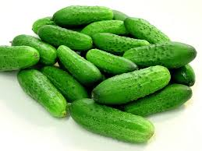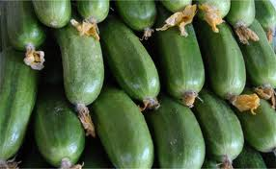
Тыква - это растение с крупными, мясистыми плодами, которые применяются как диетический продукт в лечебном питании при нарушении функций печени и почек. Существует три вида тыквы: обыкновенные, крупноплодные и мускатные.
По назначению тыквы делят на столовые, кормовые и технические. Столовые тыквы богаты сахарами, пектином, минеральными веществами, содержат витамины С - 1, В - 1, В - 2, РР. Столовые тыквы имеют разные по величине плоды и разную форму (шаровидную, цилиндрическую, яйцевидную). Корка тыкв бывает гладкой, сетчатой или ребристой белого, серого, жёлтого или оранжевого цвета. Мякоть белая, жёлтая, слобо - зеленого или оранжевого цвета.
Сорта - Мозолевская, Миндальная, Витаминная, Стофунтовая.
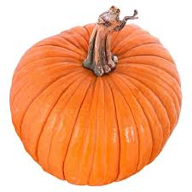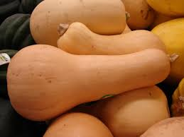
Кабачки и патиссоны относятся к кустовым тыквам. Патиссоны имеют тарелочную форму с зубчатыми краями.
В пищу употребляют патиссоны 3 - 5дневной завязки бледно - зелёного цвета с плотной, хрустящей белой мякотью и мелкими семенами.
В кулинарии оба овоща используют для жарки, тушения, овощных супов.
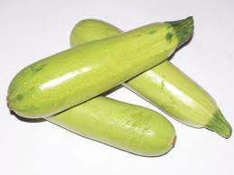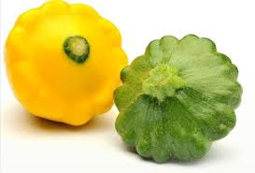
Арбузы имеют наибольшее значение из бахчевых овощей. Возделывают два вида - столовый и кормовой. Сорта столового арбуза имеют нежную, хрустящую мякоть сладкого вкуса, в основном красную; форма от шаровидной до удлиненной, поверхность гладкая или слегка сегментированная. Сорта с удлинёнными плодами характеризуются позднеспелостью, лёжкостью и крупными размерами. Окраска плода и характер рисунка являются сортовыми признаками.
Хорошее качество имеют арбузы, правильно и своевременно убранные в состоянии полной зрелости.
По качеству арбузы должны быть свежими, незагрязненными, неуродливыми. Мякоть плотная, сочная, без пустот, но не перезревшая. Размер по наибольшему поперечному периметру не мене 15см. Сорта ранние - Огонёк, Победитель; среднеспелые - Мурашка, Астраханский, Мелитопольский; поздние - Снежок, Чит.
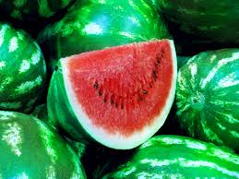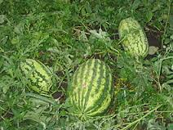
Дыни, как и арбузы, многосемянной крупный плод. Дыни содержат сахар, витамины С - 1, В - 1, РР и особенно каротин, имеют сочную мякоть с чудесным ароматом.
Они бывают различными по форме, размеру, строению кожицы (гладкокорые, сетчатые, ребристые), строению мякоти (мучнистые, хрящевые, волокнистые), окраске (жёлтые, оранжевые, зелёные, коричневые), аромату (дынные, грушевые, ванильные, травянистые), и времени созревания ( ранние, средние и позднеспелые). Аромат присущ только ранним и быстросозревающим сортам. При хранении дыни способны дозревать.
Основными торгово-товароведными признаками сортов дынь являются скороспелостью величина, форма, характер поверхности, наличие на плодах сетки, рисунка и его особенности, величина, окраска, консистенция, вкус и аромат мякоти, урожайность, лежкость, транспортабельность, устойчивость к болезням.

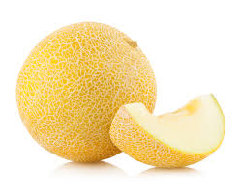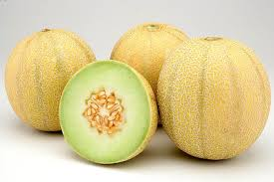
Хранение тыквенных овощей.
Огурцы длительному хранению не подлежат. Они могут храниться только очень короткое время (2-3 недели). После сбора их очищают от примесей, сортируют, укладывают в ящики и помещают в охлажденное помещение при температуре +6... +8 °С и относительной влажности воздуха 90-95
Кабачки и патиссоны в холодильных камерах при температуре О °С и относительной влажности воздуха 85-90% можно хранить до 10-12 дней (сохраняют свой вкус и товарное качество).
Арбузы. Наибольшим фактором, снижающим хранение, являются механические повреждения, которые возникают при транспортировке, погрузке, выгрузке, перемещении. При температуре +5... +6 °С и относительной влажности воздуха 80-85% арбузы могут храниться до трех месяцев. При снижении температуры до +2... +3 °С арбузы изменяют окраску и консистенцию мякоти, при более высоких температурах мякоть приобретает горьковатый, кисловатый вкус, образуются темные пятна.
Дыни по лежкоспособности могут быть раннеспелые -хранятся до 7 дней, летние - 2-3 недели, зимние - несколько месяцев, а отдельные сорта - до 7 месяцев. Хранение дынь должно обеспечить постепенное дозревание, за счет чего возрастает срок хранения.

Вопросы для повторения.
1. Продолжите предложение «В группу тыквенных овощей входят: огурцы, ______________, _______________, ____________________, _____________, _________________.
2 Напишите сорта огурцов: ______, _____ , _______, ______, ______, _____, _____.
3. Назовите, классификацию баклажанов по цвету.
4. Перечислите виды тыквы.
5. Укажите условия и сроки хранения тыквенных овощей.

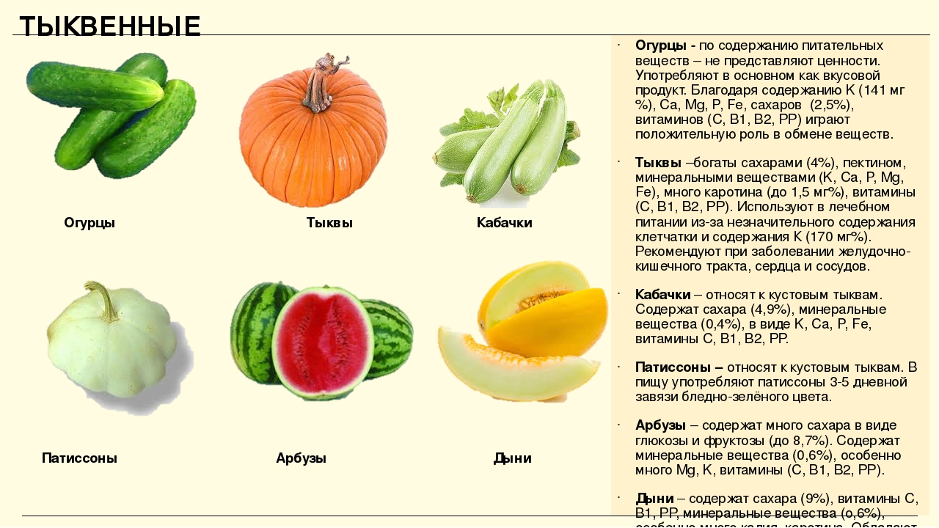

Тема: Десертные овощи
К десертным овощам относят спаржу, артишок и ревень.
Спаржа - многолетнее растение, у которого в пищу употребляют молодые сочные, беловатого цвета побеги, не вышедшие из почвы. В них содержится (в %): азотистых веществ - до 2, Сахаров - 0,5, клетчатки - 1,1, минеральных веществ - 0,6, витамин С.
Используют спаржу в кулинарии, консервируют, замораживают. Спаржа - ценный диетический продукт, рекомендуемый при заболеваниях почек, печени, подагре.
Артишок - это нераспустившиеся соцветия - корзинки, состоящие из мясистых чешуи. Соцветия содержат (в %): азотистых веществ - 2-2,5, жира - около 1,5-2, Сахаров-12- 13, витамин С. Употребляют артишок в отварном или консервированном видах с маслом или соусами.
Ревень - многолетнее растение с крупными, как у лопуха, листьями. В пищу используются длинные (30-70 см) мясистые черешки красно-розового или зеленоватого цвета, очень кислые на вкус. Они используются для приготовления компотов, соков, киселей, варенья, мармелада, цукатов и т. д. Черешки ревеня содержат (в %): кислот - 1,6, Сахаров - 2,5, минеральных веществ - 1,1, пектиновых веществ - 0,8. Кроме того, в черешках имеются витамины С, В6, РР и каротин.
Требования к качеству десертных овощей. Качество их должно отвечать требованиям стандарта. Ревень и спаржа должны иметь молодые, свежие, сочные черешки и побеги, без механических повреждений и заболеваний. Корзинки артишока должны быть собраны до момента полного цветения.
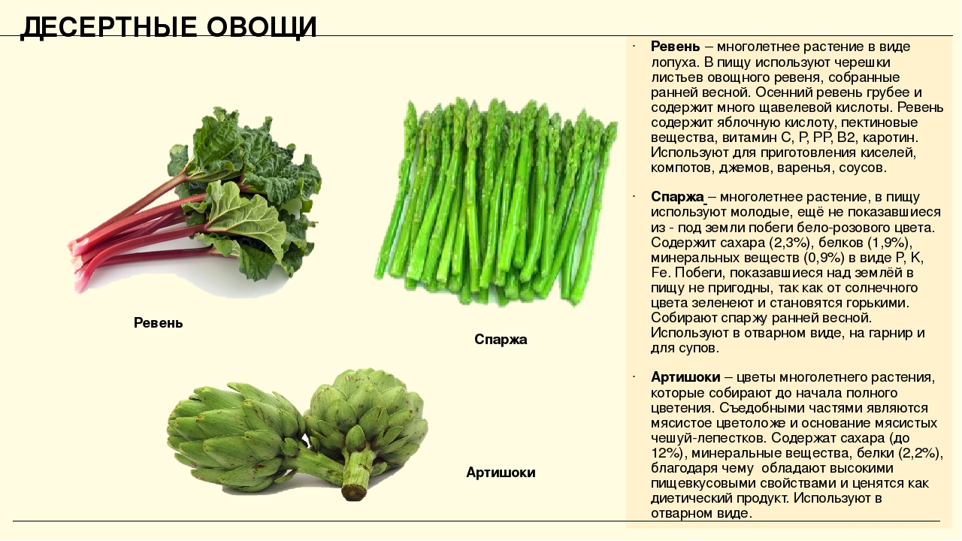

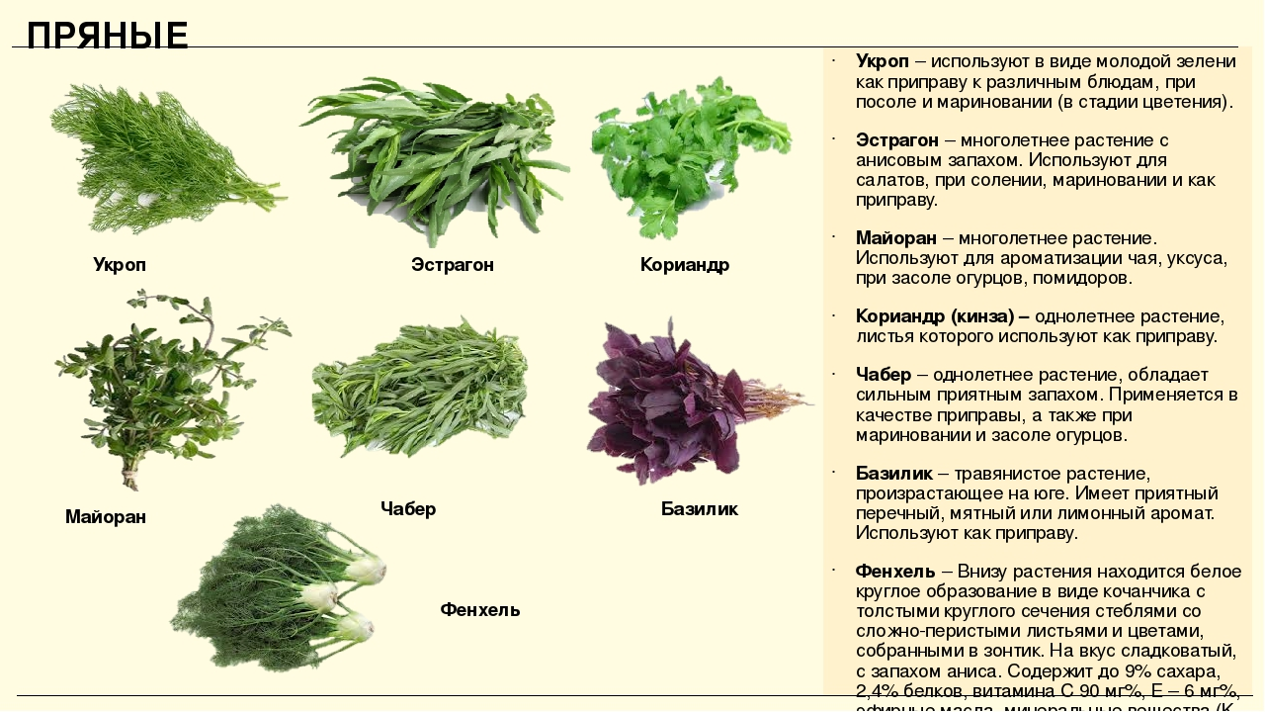

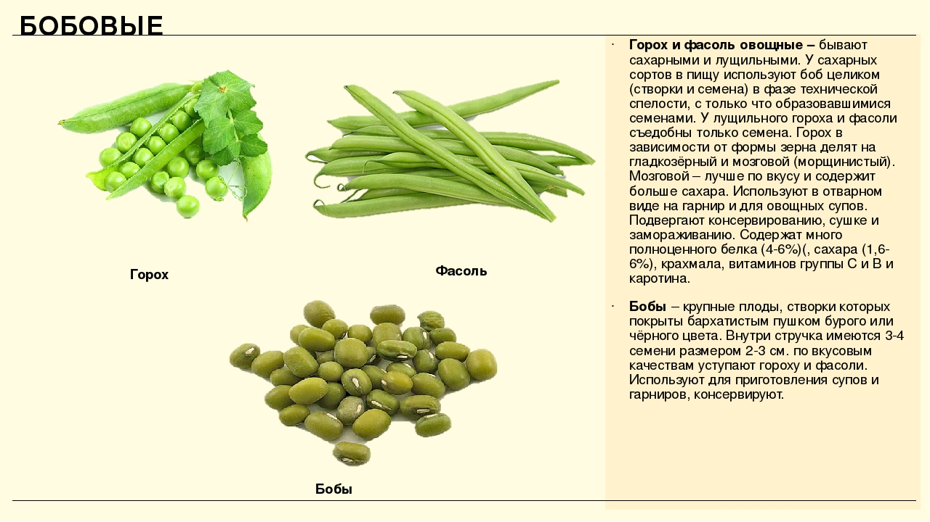

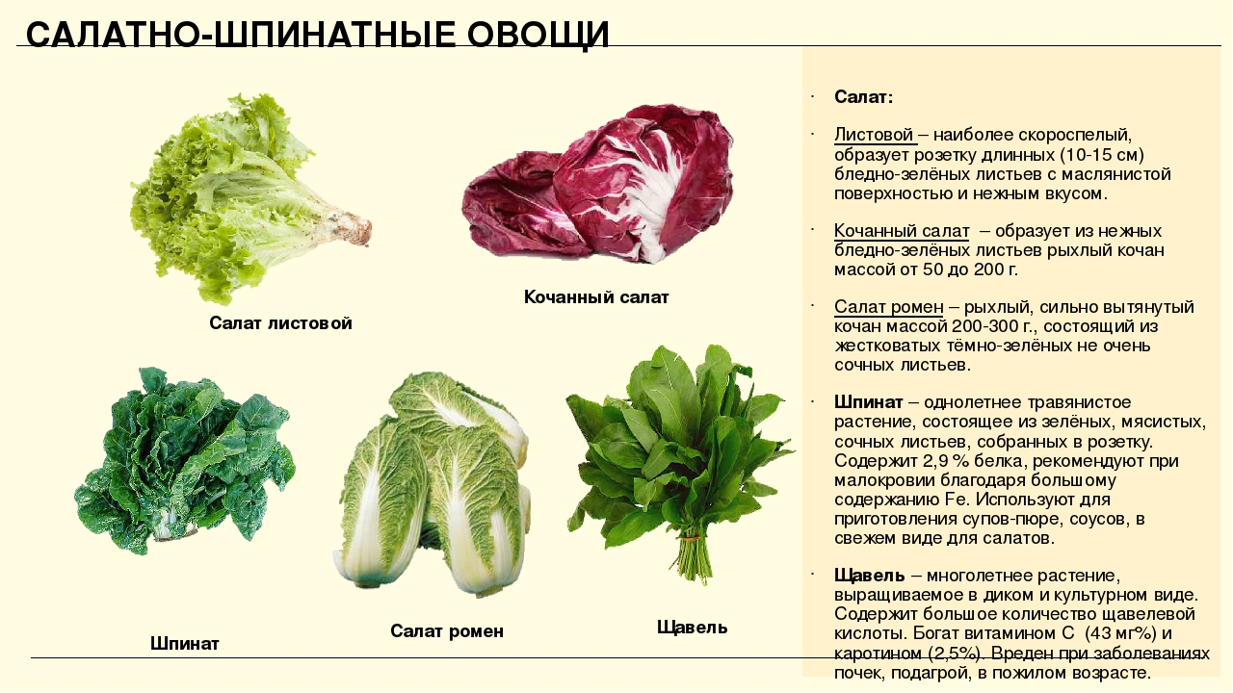

Д/з: Составить конспекты по группам. Подготовить таблицы по образцу

Показатель | Характеристика показателей
 | Морковь | Лук | Свекла | Картофель
Внешний вид
форма
цвет
Внутренне строение
Наибольший диаметр
Вкус и запах
консистенция
болезни
Заключение о качестве

Выполненные таблицы отправлять: tatyanageor5@gmail.com

Тема: Семечковые плоды
Яблоки, груши, айва и другие плоды состоят из кожицы, плодовой мякоти, внутри которой имеется пятигнездная камера с семенами.
Яблоки. Яблоня занимает первое место среди других плодовых культур. Используют их в свежем виде, а также готовят разнообразные продукты (варенье, джем, повидло, компоты, вина) и сушат.
В зависимости от сорта, района и условий выращивания и других факторов яблоки содержат (в %): Сахаров — 8—15(преобладает фруктоза); органических кислот — 0,2—1,7 (преобладает яблочная); минеральных веществ — 0,5 (калий, натрий, кальций, магний, железо); белков — 0,4; пектиновых веществ — до 1,5; дубильных веществ — 0,3; клетчатки — 0,6; воды — 86; витамины С, группы В, РР, каротин. По срокам созревания и потребления помологические сорта яблок делят на летние, осенние и зимние.
Сорта Яблок: Белый налив, Гольден, Семеренко, Фуджи, Кандиль, Гала, Розмарин, Шафран. Качество яблок поздних сроков созревания оценивают с учетом следующих показателей: внешний вид, размер по наибольшему поперечному диаметру, степень зрелости, допустимые отклонения.
Груши. Груши значительно нежнее яблок, хуже хранятся, по сравнению с яблоками содержат меньше кислот и больше сахара. Употребляют груши в свежем виде, готовят из них компоты, варенье, цукаты. По срокам созревания груши делят на летние, осенние и зимние.
К летним сортам относятся: Бессемянка, Лимонка, Ильинка, Вильяме летний, Любимица Клаппа и др. Созревают эти сорта в июле-августе и сохраняются до трех недель.
Осенние сорта груш созревают в конце августа в начале сентября. К ним относятся: Лесная красавица, Бере боек, Дюшес.
Зимние сорта груш убирают в съемной стадии зрелости в конце сентября — октябре, а потребительская зрелость у них наступает только после 4—6 мес. хранения. К ним относятся: Бере зимняя Мичурина, Вильяме зимний (Кюре), Деканка зимняя, Сен-Жермен, Бере Арданпон.
Айва. Выращивают айву в южной зоне нашей страны. Плоды крупные напоминают яблоки или груши. Мякоть плодов плотная, обладает вяжущим вкусом и тонким приятным ароматом. Из айвы готовят варенье, компоты, желе, цукаты, мармелад.
Мушмула имеет округлые костянковидные плоды, сочные, ароматные, массой до 80 г. Они содержат сахара, яблочную кислоту, витамин С, употребляют их сырыми и солеными, перерабатывают на кондитерские изделия.
Рябина имеет мелкие плоды (размером с вишню), круглые, иногда граненой формы, находящиеся в щитовидных гроздьях, красного, желтого или черного цвета, горьковато-вяжущего вкуса. Ее употребляют в свежем виде, для варенья, повидла, морсов и др.
Болезни и повреждения семечковых плодов. Семечковые плоды чаще всего поражаются плодовой гнилью, паршой, сажистым грибком. Физиологические заболевания (загар, побурение мякоти, увядание и др.) возникают при неправильном хранении. Наиболее распространенными вредителями семечковых плодов являются плодожорка, долгоносик, щитовка.
Упаковка и хранение семечковых плодов. Упаковывают яблоки в ящики емкостью до 30 кг, груши — до 20, айву — до 35 кг. Хранят семечковые плоды при температуре 0—1 "С и относительной влажности воздуха 85—90%.

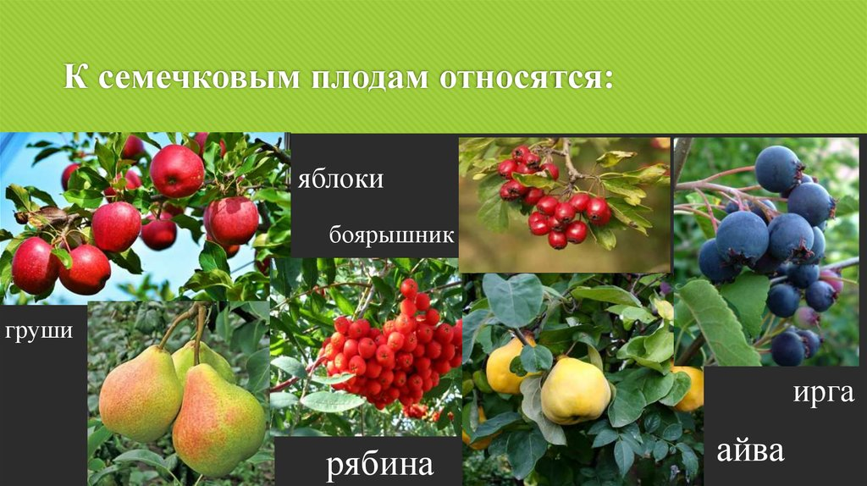
ТЕМА: КОСТОЧКОВЫЕ ПЛОДЫ
К косточковым плодам относят вишню, черешню, сливу, абрикосы, персики. Состоят косточковые плоды из кожицы, сочной мякоти, скорлупы и ядра (семени).
Вишня. Выращивают вишню почти во всех районах нашей страны. Она созревает в июне — августе. Плоды содержат: Сахаров — 7— 18%; органических кислот — 0,8—2,5%. В зависимости от окраски сока вишню делят на две группы: морели и аморели.
Морели (гриоты) имеют кожицу темно-вишневого цвета и окрашенный сок кисловатого вкуса. К этой группе относят наиболее распространенные сорта вишни: Любская, Владимирская, Шу-бинка, Плодородная Мичурина, Лотовая, Гриот московский и др.
Аморели имеют светлоокрашенные плоды с бесцветным соком; они менее кислые, чем морели. К ним относят: Красу Севера, Склянку розовую, Аморель розовую.
Черешня. По сравнению с вишней черешня является более теплолюбивой культурой. Плоды черешни крупнее, чем вишни, и более сладкие. По строению мякоти черешню делят на две группы: бигаро (хрящевидная) и гини (нежная сочная мякоть).
Наиболее распространенные сорта черешен: Дрогана желтая, Жабуле, Апрелька, Ранняя майская.
Сливы. Наибольшее распространение имеют садовая (домашняя) слива, алыча, терн, тернослив.
Культивируется несколько групп садовой сливы: венгерки, ренклоды и яичные сливы.
Венгерки — плоды крупные или средние, удлиненно-яйцевидной формы, темно-синие. Мякоть плотная, сочная, кисло-сладкая, хорошего вкуса. Используют их в свежем виде, консервируют и получают прекрасный сушеный продукт — чернослив. Наиболее распространенные сорта венгерок: Венгерка итальянская (крупные плоды), Венгерка домашняя, Венгерка московская и др.
Ренклоды — плоды округлой, реже овальной формы, зеленой или желтой окраски, сладкие на вкус, с неотделяющейся косточкой. Используют их в свежем виде и как прекрасное сырье для изготовления компотов, маринадов, джема и др. Наиболее распространенные сорта ренклодов: Зеленый, Колхозный, Реформа, Альтана.
Яичные сливы имеют крупные плоды яйцевидной формы желтой или оранжевой окраски, с плотной сочной мякотью кисло-сладкого вкуса. К сортам этой сливы относятся: Яичная желтая, Золотая капля.
Из тернослив наибольшее значение имеют мирабели. Плоды их мелкие, округлой формы, желтоватого цвета. Мирабели имеют кислый терпкий вкус и используются для приготовления варенья и повидла.
Алыча. Плоды алычи — мелкие или средние, от зеленого до черного цвета, содержат много кислот, пектина. Используют алычу для сушки, варки варенья, приготовления пастилы, мармелада и плотного золотистого желе.
Терн. Плоды терна мелкие, темно-синие, с терпким кислым вкусом. В свежем виде не употребляют, а готовят из них повидло, настойки, варенья.
.
Абрикосы. Относятся к теплолюбивым культурам, их выращивают на юге России. Плоды абрикосов отличаются высокой сахаристостью, значительным содержанием пектина, каротина, наличием органических кислот, ароматических и ценных минеральных веществ. По назначению абрикосы делят на столово-консервные и сушильные сорта.
Столово-консервные сорта характеризуются крупными плодами, красивой яркой окраской, приятным вкусом, сочной мякотью, хорошим вкусом. К этим сортам относят Никитский, Краснощекий, Ананасный, Шалах и др.
Сушильные сорта абрикосов содержат много сахара и мало кислот. К этой группе относят среднеазиатские сорта — Хурмаи, Исфа-рак, Бабаи, Кайси и др. По качеству абрикосы делят на I и 2-й сорта.
Персики. Отличаются от абрикосов гармоничным сочетанием вкуса и аромата, более сочной мякотью. В зависимости от характера поверхности все сорта персиков делят на опушенные и неопушенные. Персики с легко отделяющейся косточкой имеют волокнистую, сочную, нежную мякоть и используются как десертные (столовые) плоды. Персики с неотделяющейся косточкой имеют хрящеватую мякоть и используются для изготовления компотов. Наиболее распространенные сорта персиков: Ананасный, Никитский, Ароматный, Золотой юбилей и др.
Наиболее распространенным заболеванием косточковых плодов является горькая плодовая гниль, которая в виде темно-коричневых пятен распространяется по поверхности и в глубь мякоти. Из вредителей косточковые плоды поражаются гусеницей сливовой плодожорки, сливовым пилильщиком, жуком-долгоносиком.
Упаковка и хранение косточковых плодов. Упаковывают косточковые плоды в решета и корзины до 6 кг и ящики до 8 кг. Вишни и черешни, мелкие абрикосы и сливы загружают в тару насыпью. Хранят косточковые плоды при температуре 0°С и относительной влажности воздуха 85—90%.
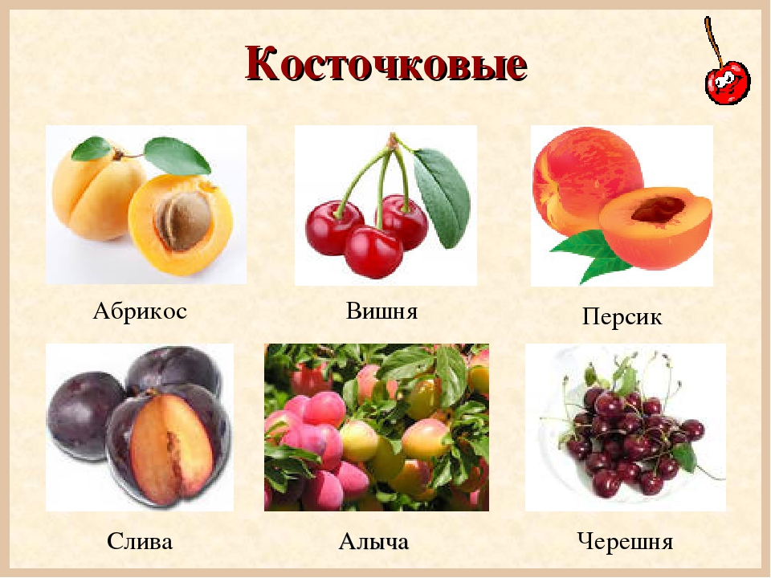
ТЕМА: ЯГОДЫ
По строению плода ягоды делят на три группы.
Настоящие ягоды имеют одиночные плоды с сочной мякотью, внутри которой расположены семена (виноград, смородина, крыжовник, клюква и др.).
Сложные ягоды имеют плод, состоящий из мелких плодиков, расположенных на одном плодоложе (малина, ежевика).
Ложные ягоды имеют разросшееся плодоложе с мелкими семенами на поверхности (земляника, клубника).
Виноград. Культивируют виноград в южных районах страны. В состав винограда входят легкоусвояемые сахара (глюкоза, фруктоза — 12—22%), органические кислоты (винная, яблочная — 0,6%), ароматические и дубильные вещества, ценные минеральные соли (калия, кальция, железа, марганца, фтора, йода), витамин С. Плоды винограда обладают прекрасным вкусом и высокими питательными и лечебными свойствами, обусловленными химическим составом.
В зависимости от назначения ампелографические сорта винограда делят на столовые, винные и сушильные.
Столовые сорта винограда — это красивые крупные ягоды, сладкие, сочные, ароматные. Из столовых сортов наиболее известны: Чауш, Шасла белая, Шабаш, Изабелла, Хусайне (Дамские пальчики) и др.
Винные сорта должны содержать определенное количество сахара и кислот и, кроме того, иметь определенное сочетание веществ, которые придают вину вкус и аромат.
Сушильные сорта отличаются высоким содержанием сахара, небольшой кислотностью, плотной мякотью и тонкой кожицей.
По качеству столовый виноград делят на 1 и 2-й сорта. В 1-м сорте кисти должны быть целыми, одного ампелографического сорта, с нормально вызревшими, развитыми чистыми ягодами, плотно сидящими на плодоножках, характерной для сорта окраски (во 2-м сорте — с окраской разных оттенков). Кисти нормально развиты, без деформированных ягод (во 2-м сорте кисти могут быть разной плотности, а ягоды — неодинакового размера). Гребни, плодоножки и ягоды должны быть без повреждений и заболеваний.
Смородина. Культивируют смородину черную, красную и белую. Черная смородина является наиболее ценной, так как содержит много витамина С, Сахаров (до 10%), органических кислот (2—4%), пектиновых веществ. Распространенными сортами являются: Голубка, Голиаф, Неаполитанская, Память Мичурина, Победа и др.
Ягоды красной смородины содержат (в %): Сахаров — 4—10, кислот — 2—4, витамины С и Р. Помологические сорта: Голландская красная, Виктория, Версальская красная.
Белая (золотистая) смородина более сладкая, чем красная, содержит до 8% Сахаров, но меньше кислот (до 1%); витамин С, больше каротина и пектиновых веществ. Помологические сорта: Английская белая, Голландская белая.
Ягоды смородины должны быть свежими, чистыми, сухими, съемной зрелости, однородной окраски, без повреждений (механических, сельскохозяйственными вредителями и болезнями), без плесени, не загнившие и не запаренные, без постороннего вкуса и запаха.
Крыжовник. Ягоды крыжовника различают по форме — округлые, удлиненные; величине — мелкие, средние и крупные; цвету — желтые, зеленые, красные, фиолетовые; характеру поверхности — голые, опушенные. Плоды крыжовника кисло-сладкие, содержат до 10% Сахаров, до 2% органических кислот, пектиновые вещества, витамин С и каротин.
К десертным сортам (крупные сладкие ягоды) относятся: Финик, Изумруд московский, Английский желтый и др.
Ягоды крыжовника должны поступать в продажу свежими, чистыми, одного помологического сорта, нормальной окраски, без заболеваний и повреждений.
Малина. В нашей стране большое распространение получила садовая и дикорастущая малина. Садовая малина содержит сахара (до 9%), органические кислоты (около 2%), пектиновые вещества и витамины (С, В,, В₂, В₆, РР, Е, каротин). Обладающие хорошим вкусом ягоды малины используют в свежем виде, из них также готовят варенье, желе, пастилу. Варенье и сушеные ягоды малины применяют как лечебное средство при простуде.
Наиболее распространены следующие сорта малины: Новость Кузьмина, Награда, Рубин, Усанка, Прогресс и др. Ягоды должны быть чистыми, свежими, съемной зрелости, одного помологического сорта, с плодоножкой, без повреждений и заболеваний.
Земляника. Садовая земляника рано созревает и отличается прекрасным вкусом и ароматом. Ягоды земляники содержат сахара (до 7,2%), органические кислоты (до 1,3%), ароматические вещества, соли железа, витамин С. Используют в свежем виде, для лечебных целей (при малокровии, подагре) и перерабатывают. По форме ягоды земляники могут быть округлыми и округло-коническими.
Лучшие сорта земляники: Фестивальная, Заря, Зенга Зенгана, Рощинская, Комсомолка, Виктория, Саксонка, Поздняя из Загорья, Ананасная розовая, Рубиновая, Муто и др.
По качеству ягоды земляники делят на 1 и 2-й товарные сорта. Ягоды 1 и 2-го сортов должны быть свежими, чистыми, одного помологического сорта, без механических повреждений. Размер ягод 1-го сорта — не менее 2 см по наибольшему поперечному диаметру (ягод меньшего размера допускается до 10% массы), во 2-м сорте размер не нормируется.
Клубника. Ягоды клубники имеют удлиненно-коническую форму, окраска — темно-фиолетовый румянец. Они мельче, чем ягоды земляники, но обладают сильным приятным ароматом (самое ароматное варенье). Культивируют в основном в Сибири, на Урале. Сорта клубники — Шпанка и Миланская.
Дикорастущие ягоды. В северо-западных районах страны произрастает много дикорастущих ягод: клюква, брусника, ежевика, черника, малина, морошка, голубика, облепиха, земляника, княженика (поленика) и др. Заготовляют эти ягоды в основном для приготовления киселей, морсов, сиропов, варенья.
Клюква — ягоды мелкие, красные, сочные, кислые. Собирают клюкву осенью, когда замерзают болота, или ранней весной — «подснежную» клюкву, отличающуюся лучшим вкусом.
Брусника — ягоды круглые, красные, собраны в кисти, горьковатого вкуса. Они содержат сахара, бензойную кислоту, что обусловливает хорошую сохранность моченой брусники.
Ежевика — ягоды сходны с малиной, но имеют фиолетовый цвет. Собирают ягоды ежевики на юге России, в Сибири ее называют куманикой.
Болезни ягод. Ягоды повреждаются грибковыми заболеваниями. Это серая и белая гниль; оидиум (ягоды винограда покрываются мучнистым налетом, затем растрескиваются и загнивают полностью); мильдью (ягоды винограда сморщиваются до созревания и засыхают); зеленая плесень; мучнистая роса (на ягодах крыжовника появляется серый налет).
Упаковка и хранение ягод. Ягоды упаковывают в ящики-лотки емкостью до 7 кг (виноград); землянику и малину — в корзины емкостью до 3 кг; смородину, крыжовник — в решета или корзины до 8 кг; бруснику и клюкву — в бочки емкостью 200 л или в корзины емкостью 60 кг.
Хранят ягоды при температуре 0°С и относительной влажности воздуха 85—90%.

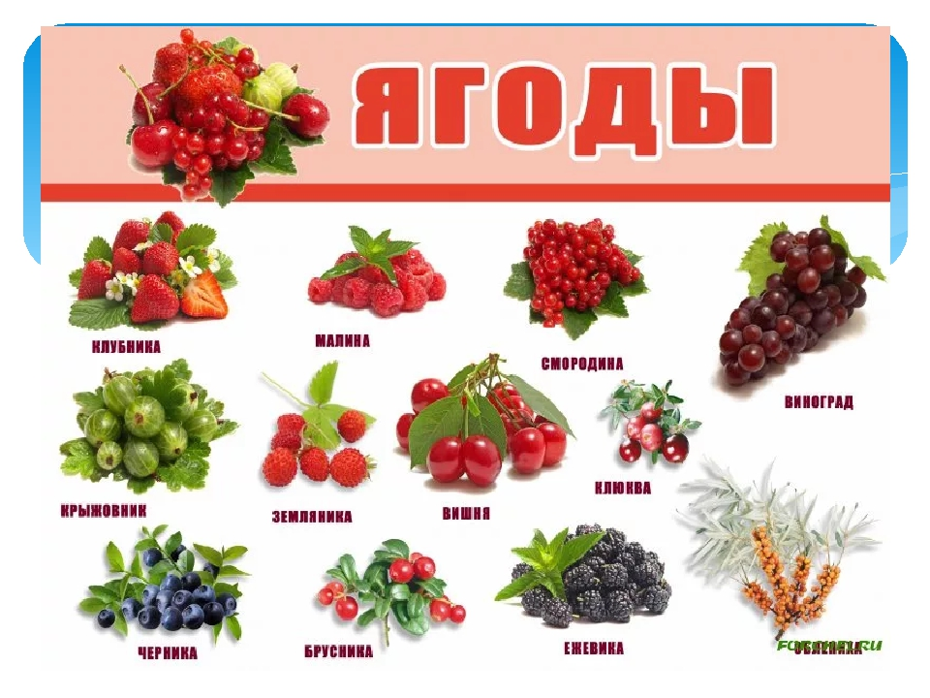
ОРЕХОПЛОДНЫЕ
К орехоплодным относят лещинные, грецкие, кедровые орехи, миндаль, фисташки, арахис, кешью и др. (рис. 10). Орехи отличаются высоким содержанием жиров (40—70%) и белков (15,5—22%), в них находятся минеральные вещества (до 3%), витамины А, С, группы В. Орехи употребляют непосредственно в пищу в сыром и жареном виде, их используют в кондитерском производстве, кулинарии, из некоторых видов орехов получают масло.
Лещинные орехи. Они произрастают в диком виде (лещина) и имеют культурную разновидность — фундук. Ядра
фундука крупнее, чем ядра лесных орехов, имеют более тонкую скорлупу и дают больший выход ядра. К лучшим сортам фундука относят: Бадем, Крымский, Кудрявчик, Абхазский.
По качеству лесные орехи делят на 1 и 2-й товарные сорта, а орехи фундука — на высший, 1 и 2-й. Орехи высшего сорта должны быть однородными по форме, размеру и цвету скорлупы, и с выходом ядра не менее 50%. В 1-м сорте допускаются орехи разных помологических сортов, но сходные по форме, размеру и цвету скорлупы, и выход ядра не менее 46%. Ко 2-му сорту относят орехи разных помологических сортов, разнообразные по форме, размеру и цвету скорлупы. Выход ядра — 42%.Влажность орехов всех сортов - 12%.
Грецкие орехи. Плоды грецких орехов имеют округлую или овальную форму, со скорлупой от светло-серого до темно-коричневого цвета. Наиболее ценными считают сорта грецких орехов с тонкой скорлупой, гладкой поверхностью и меньшим количеством внутренних перегородок. Выход ядра — 53—61%.
По качеству грецкие орехи делят на высший, 1 и 2-й товарные сорта. При оценке качества грецких орехов учитывают их размеры, окраску скорлупы, цвет, вкус и выход ядра.
Кедровые орехи. Это семена кедровой сосны, произрастающей в Сибири. Кедровые орехи мелкие, яйцевидной формы, с тонкой темно-бурой скорлупой. Они должны быть зрелыми, чистыми, с темно-коричневой скорлупой. Ядро желтоватого цвета, без прогорклого привкуса, плесневелого или затхлого запаха.
Миндаль. Выращивают в основном миндаль сладкий и горький (несъедобный), содержащий ядовитый гликозид амигдалин (3—7%). Сладкий миндаль может быть бумажноскорлупным, мягкоскорлупным, плотноскорлупным, твердоскорлупным. Орехи имеют продолговатую, слегка сжатую с боков форму.
Фисташки. Плоды фисташек имеют крепкую двустворчатую скорлупу светло-желтого цвета. При полном созревании скорлупа трескается по шву. Ядро ореха имеет зеленоватую окраску с фиолетовым бочком, вкус приятный, сладковатый.
Арахис (земляной орех). Плоды растут и созревают в земле, их выкапывают, моют и сушат. Культивируют арахис на юге нашей страны. Плоды арахиса удлиненные, покрыты сетчатой скорлупой светло-желтого цвета, легко отделяющейся от ядра. Содержат много жира и белков, а также витамины группы В. Плоды арахиса должны иметь чистую скорлупу, полное, плотное, без горечи и привкуса плесени ядро.
Орех-кешью. Ядра ореха завозят из Индии. Используют орех-кешью вместо миндаля для приготовления кондитерских изделий.
Упаковка и хранение орехов. Упаковывают орехи в чистые сухие мешки емкостью до 75 кг, а их ядра —в ящики массой до 25 кг, которые выстилают пергаментом. Хранят орехи в магазинах при температуре 8— 12°С и относительной влажности воздуха 70—75% до 6 мес.
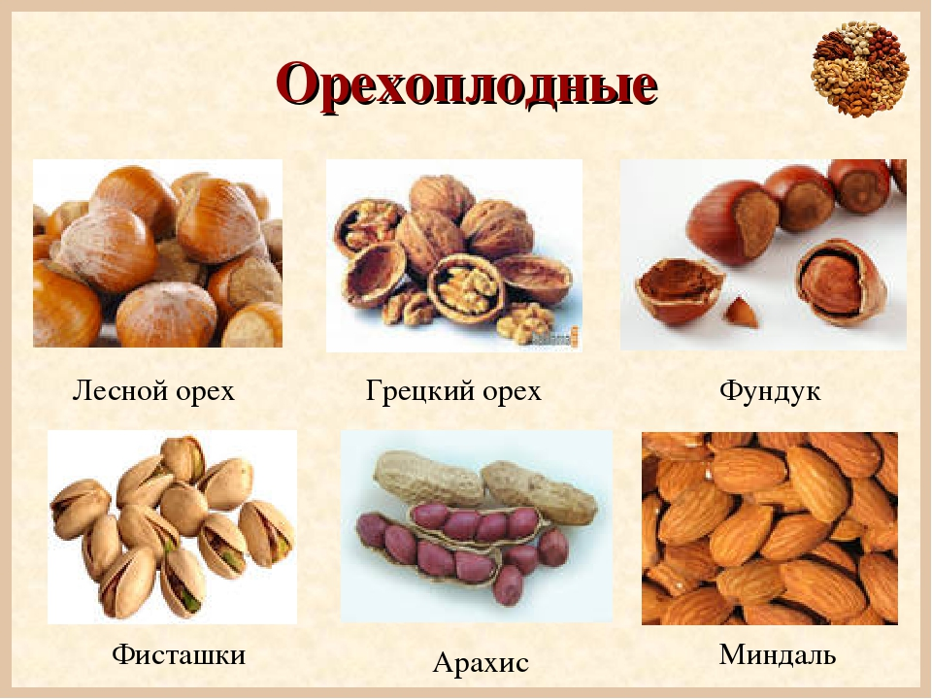

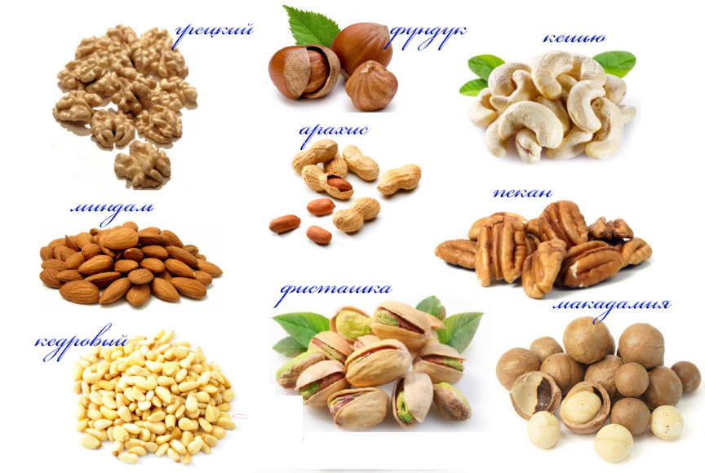

ТЕМА: СУБТРОПИЧЕСКИЕ И ТРОПИЧЕСКИЕ ПЛОДЫ

Субтропические плоды. К ним относят цитрусовые (апельсины, мандарины, лимоны, грейпфруты), гранаты, хурму, инжир, фейхоа.
Цитрусовые плоды состоят из толстой плотной кожицы, мякоти, разделенной на дольки, и семян. В кожице плодов сосредоточены почти все эфирные масла (1, 2—2,5%), витамины С, Р, каротин, пектиновые вещества, гликозиды. Цитрусовые плоды используют в свежем виде и для приготовления соков, варенья, желе, цукатов.
Апельсины — плоды округлые, шаровидные, с оранжевой или красноватой кожурой (сорт Королек) (рис. 11). В мякоти содержатся сахара (до 9%), органические кислоты (в основном лимонная — до 1,5%), пектиновые вещества, витамин С, каротин. В Краснодарском крае культивируют следующие сорта апельсинов: Первенец, Лучший сухумский, Вашингтон навел (пупочный), Королек (сок и мякоть кроваво-красного цвета).
Мандарины — плоды плоско-округлой формы, оранжевого цвета, кожица легко отделяется от мякоти. Мякоть зрелых плодов сочная, нежная, ароматная и сладкая на вкус. В ней содержатся сахара (до 10,5%), кислоты (до 1,0%), витамины С, Р, В, каротин, пектиновые вещества. Распространенные сорта: Грузинский бессемянный (рис. 12), Клементин.

Лимоны — плоды, имеющие овальную или яйцевидную форму. Дольки мякоти лимонов плотно срастаются между собой и с кожурой. По вкусовым качествам помологические сорта лимонов делят на следующие группы: обыкновенные (кислые) — содержат 5—8% кислот; сладкие — содержат 7—9% сахара. Наиболее известны: Новогрузинский (рис. 13), Ударник (толстая кожица), Лисбон, Мейера.
Грейпфруты представляют собой крупные сочные плоды массой до 500 г. Мякоть желтая, очень сочная и ароматная; вкус горьковато-сладкий. Используют в свежем виде и для приготовления соков, варенья, компотов.
Требования к качеству цитрусовых плодов. Цитрусовые плоды должны быть свежими, чистыми, без механических повреждений, светло-оранжевой или оранжевой окраски (лимоны 1-й помологической группы —от светло-зеленой до желтой). Размер по наибольшему поперечному диаметру (в мм): апельсинов — не менее 50, мандаринов — 38 и лимонов — 42.
Чаще всего поражаются цитрусовые плоды сажистым грибком (черным точечным налетом), голубой и зеленой плесенями.
Плоды цитрусовых хранят при относительной влажности воздуха 85—90%. Срок хранения апельсинов при температуре 2—9°С от 8 до 16 недель; мандаринов при температуре 3—8°С от 4 до 6 недель; лимонов при температуре 7—13°С от 16—24 недель.
В условиях магазина цитрусовые плоды хранят в прохладных помещениях при температуре до 10°С и относительной влажности воздуха 75—85% от 2 до 5 суток.
Инжир (винная ягода). Плоды грушевидной или шаровидной формы, красноватого или темно-фиолетового цвета. Мякоть инжира нежная, сочная, красного или розового цвета с большим количеством семян. В свежем виде инжир употребляют только в местах выращивания, так как он имеет нежную сочную мякоть. Из инжира готовят варенье, джем, его сушат, а сушеный размолотый инжир вместо цикория добавляют в натуральный кофе.
Гранат. Плоды фаната крупные (до 12 см в диаметре), шаровидной формы, покрыты толстой кожицей желтого или красного цвета. Внутри плод разделен на камеры с семенами, окруженными сочной мякотью красного или розового цвета, кисло-сладкого вкуса. Мякоть граната содержит сахара (до 19%), кислоты (лимонную — до 3%), витамин С, соли железа. Используют плоды в свежем виде и для получения сока.
Хурма — плоды шарообразные, конические, с гладкой тонкой кожицей от желто-оранжевого до темно-красного цвета; мякоть сладкая, мягкая, студнеобразная. Незрелые плоды хурмы имеют терпкий вкус, после замораживания терпкость уменьшается. Используют зрелые плоды в свежем виде, для приготовления пастилы, цукатов; сушат Фейхоа (рис. 14). Растет на Кавказе. Представляет собой четырех-гнездные ягоды овально-продолговатой формы с чашелистиками, массой 20—30 г. Кожица плотная, морщинистая, серо-зеленого цвета с беловатым налетом, имеет терпкий вкус. Мякоть зернистая, в центре плода — желеобразная. Используют плоды в свежем виде, для приготовления мармелада, компотов, варенья.
Тропические плоды (рис. 15). К ним относят ананасы, бананы, манго, финики.
Ананасы — плоды травянистого растения. Завозят к нам из стран с тропическим климатом. По форме и окраске плод напоминает еловую шишку, на вершине которой имеется пучок листьев (султан), масса плода 1—2 кг. Мякоть светло-желтого цвета, нежная, кисло-сладкая, ароматная, содержит сахара (сахароза — 7%), органические
кислоты (0,5%), минеральные вещества, витамин С, каротин. Используют в свежем виде и для приготовления соков, компотов варенья. Стандарт, определяющий требования к качеству свежих ананасов, в России отсутствует. При приемке плодов руководствуются требованиями международного стандарта, а также техническими условиями контракта на поставку. При оценке качества ананасов учитывают следующие показатели: степень созревания, целостность плодов, их чистота, плотность, наличие султана, отсутствие солнечных ожогов, трещин, признаков заболеваний. Длина стебля должна быть от 10 до 30 мм.
Спелые ананасы хранят при температуре 7—8°С и относительной влажности воздуха 90%. Срок хранения плодов в зависимости от сорта и степени зрелости колеблется от 10 дней до 1 месяца.
Бананы — плоды травянистого растения, поступающие к нам из Вьетнама, Кубы, Индии, Мексики и др. тропических стран. Плод банана бобовидной формы, длиной 20—25 см, покрытый толстой, легко снимающейся кожурой желтого цвета. Под кожицей находится нежная, ароматная, слегка мучнистая сладкая мякоть. Незрелые бананы богаты крахмалом (18—20%). Мякоть зрелых бананов содержит сахар (20%), крахмал (2%), органические кислоты, азотистые и пектиновые вещества, витамины С, В,, В₂. В зависимости от качества бананы подразделяют на три класса — экстра, первый и второй, а в зависимости от назначения — на плоды в местах поступления, предназначенные для дозаривания, и плоды после дозаривания в местах реализации, предназначенные для потребления в свежем виде.
При оценке качества учитывают внешний вид кистей и плодов; вкус и запах, зрелость.
Бананы хранят при температуре 13-14°С от 2 до 7 дней. Спелые плоды, так же как и зеленые, крайне чувствительны к пониженным температурам, признаки застуживания проявляются у них лишь при отеплении (почернение кожуры).
Манго — плоды тропического дерева, распространенного главным образом в Индии. Плоды с гладкой кожицей абрикосовой окраски, средней массой 300—400 г, длиной 5—20 см. Мякоть желтая или оранжевая, нежная, сладкая, ароматная. Плоды манго содержат сахара (Н—20%), кислоты (0,2—0,6%), витамин В, каротин. Зрелые плоды используются в пищу, из них вырабатывают сок, из недозрелых готовят варенье, маринады.
Финики. Финиковая пальма произрастает в тропических странах. Плод финика — полусочная костянка удлиненно-овальной формы длиной 4—5 см, в мякоти находится косточка удлиненной формы. Плоды поступают в продажу в сушеном виде.
Киви. Плоды киви представляют собой ягоду достигающую в диаметре 5 см, массой 60—120 г, кожица плодов тонкая, опушенная. В сочной мякоти зеленого или желтого цвета вдоль оси плода расположены маленькие черные семена. У киви приятный кисло-сладкий вкус и нежный аромат, которые напоминают смесь крыжовника, клубники и дыни.
Срок хранения киви в охлажденных помещениях не превышает 2—3 месяца.
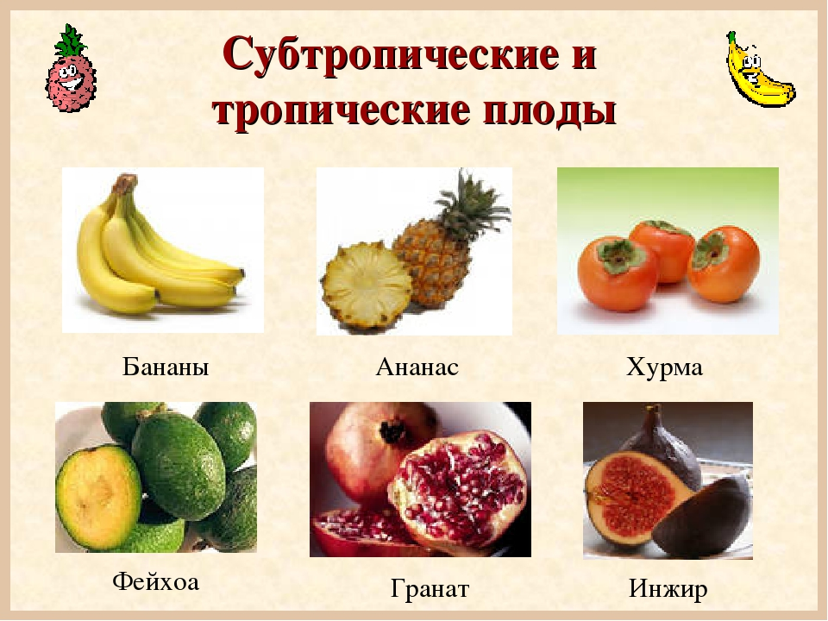

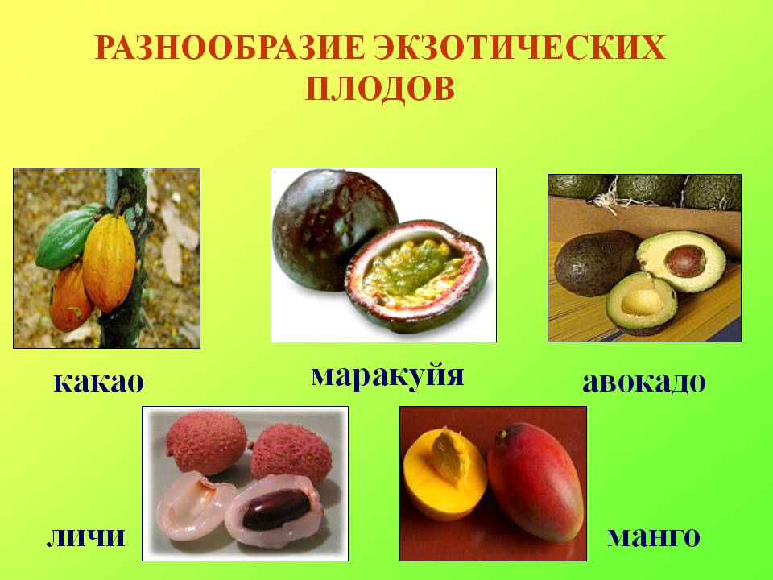

ТЕМА: ПЕРЕРАБОТАННЫЕ ОВОЩИ И ПЛОДЫ (ТОВАРОВЕДЕНИЕ)
Многие свежие овощи и плоды подвергаются различным способам переработки, что позволяет не только предохранять их от порчи, но и получать продукцию с новыми пищевыми и вкусовыми свойствами. Наибольшее распространение имеют следующие способы переработки: квашение, соление, маринование, замораживание, сушка, консервирование в герметичной таре.
Квашение (соление) овощей и плодов основано на консервирующем действии молочной кислоты, которая образуется молочнокислыми бактериями в результате сбраживания Сахаров, находящихся в свежих плодах и овощах. Молочная кислота подавляет деятельность гнилостных микробов и придает продукту новые вкусовые качества.
Квашеная капуста. Для квашения используют капусту белокочанную средних и поздних сортов. Капусту, очищенную от загрязнений и зеленых листьев, шинкуют или рубят. Для улучшения качества к ней добавляют нарезанные морковь, яблоки, клюкву, бруснику, тмин, лавровый лист. Подготовленные компоненты закладывают в тару (бочки, дошники, контейнеры), плотно утрамбовывают и оставляют на брожение.
По качеству квашеную капусту делят на 1 и 2-й товарные сорта. Капуста квашеная 1-го сорта должна быть равномерно нарублена или нашинкована, светло-соломенного цвета с желтоватым оттенком, сочной, упругой, хрустящей консистенции; кисловато-солоноватого вкуса без горечи, со слегка мутноватым соком. Содержание соли должно быть 1,2—1,8%, кислотность — 0,7—1,3%. Капуста квашеная 2-го сорта может иметь светло-желтый с зеленоватым оттенком цвет; слабохрустящую, малоупругую консистенцию, более резко выраженный кисло-соленый вкус, мутный рассол. Содержание соли — до 2,0%, кислотность до 1,8%. После свободного стекания сока массовая доля шинкованной капусты должна составлять 88— 90% от общей массы нетто с рассолом, а рубленой и кочанной — 85— 88%.
Рекомендуется хранить ее при температуре от —1 до — 4°С. Допускается хранение квашеной капусты в неохлаждаемых помещениях при температуре не выше 10°С.
Соленые огурцы. Для соления отбирают свежие огурцы темно-зеленого цвета, с плотной мякотью, мелких или средних размеров, с небольшой семенной камерой. Перед посолом огурцы сортируют по качеству и размеру на корнишоны (до 90 мм), мелкие (91—110 мм), средние и крупные (111 — 140 мм). Диаметр огурцов всех групп не более 55 мм. Затем огурцы моют и укладывают в бочки, пересыпая их специями (укропом, чесноком, перцем, хреном и др.). Бочки закрывают, через шпунтовое отверстие огурцы заливают 6—8%-ным раствором соли, после чего выдерживают их для ферментации.
По качеству соленые огурцы делят на 1 и 2-й товарные сорта. Огурцы 1-го сорта должны быть целыми, немятыми, не сморщенными, зеленовато-оливкового цвета, плотными, хрустящими, солоновато-кисловатого вкуса, с ароматом добавленных пряностей, длиной не более 110 мм. Содержание соли должно составлять 2,5—3,5%, кислотность — 0,6—1,2%. Во 2-м сорте допускаются огурцы неправильной формы (крючки, кубарики, с перехватами), слабохрустящие, с легким пожелтением концов плодов, с более выраженным солоновато-кислым вкусом, длиной до 140 мм. Содержание соли — до 4,5%, кислотность — до 1,4%.
Соленые томаты. Перед посолом томаты сортируют по качеству, размерам и степени зрелости — на зеленые, молочные, бурые, розовые, красные. Солят томаты так же, как и огурцы. По качеству соленые томаты (красные, бурые и молочные) делят на 1 и 2-й товарные сорта. Зеленые томаты относят ко 2-му сорту. Томаты 1-го сорта должны быть равномерными по размеру, целыми, разнообразной формы, но не уродливыми, не сморщенными, немятыми. Цвет, близкий к окраске свежих томатов соответствующей степени зрелости. Вкус кисловато-солоноватый с ароматом и привкусом пряностей. Рассол слегка мутноватый. Содержание соли в красных и розовых томатах — 2,0—3,5%; в бурых и молочных — 2,5—4,0; молочной кислоты — соответственно 0,8—1,2; и 0,7—1,0%. Во 2-м сорте допускаются плоды сморщенные, сдавленные, с пузырями под кожицей, с сильно выраженным солоновато-кислым вкусом и более мутным рассолом. Содержание соли в красных и розовых томатах на 0,5% больше, чем в 1-м сорте, кислотность — до 1,5%.
Маринованные овощи и плоды. Маринование основано на консервирующем действии уксусной кислоты. При мариновании добавляют соль, сахар и пряности (корицу, гвоздику, перец, лавровый лист). Готовят маринады из огурцов, томатов, капусты, свеклы; из плодов: яблок, слив, винограда и др. Чаше всего маринады содержат 0,3—0 9% уксусной кислоты, их герметически укупоривают и пастеризуют. В зависимости от содержания уксусной кислоты пастеризованные овощные и плодово-ягодные маринады делят на слабокислые (кислотность 0,2— 0,7%) и кислые (0,71—0,9%).
Овощные маринады. Маринуют огурцы, томаты, кабачки, патиссоны, свеклу, лук, капусту, перец отдельно или ассорти. По качеству овощные маринады подразделяют на высший и 1-й товарные сорта. Маринады из соленых томатов, огурцов, нарезанных овощей (кроме ассорти), капусты, фасоли, кабачков, патиссонов оцениваются 1-м сортом. Маринованные овощи высшего сорта должны быть целыми или нарезанными, чистыми, не сморщенными, немятыми, без механических повреждений. Цвет должен быть однородным, близким к натуральному, консистенция плотная, вкус приятный, слабокислый или кислый, умеренно соленый с ароматом пряностей, заливка прозрачная. В маринадах 1-го сорта допускаются овощи с менее плотной мякотью, менее упругие и со слабым хрустом, заливка помутневшая. Общее количество овощей маринованных целых — не менее 50%, нарезанных — не менее 55% массы нетто маринадов.
Плодово-ягодные маринады готовят из плодов, ягод или смеси различных плодов и ягод (яблок, груш, винограда, слив и др.). Плоды и ягоды в маринадах должны быть равномерными по величине, правильной формы, здоровыми, без повреждений. Цвет плодов должен быть однородным, близким к цвету свежих плодов, заливка — прозрачной, вкус — кислым или кисло-сладким, свойственным плодам и ягодам данного вида.
Упаковка и хранение квашеных, соленых и маринованных овощей и плодов. Квашеная капуста поступает в магазины в бочках емкостью до 200 л или в стеклянных банках до 3 л. Соленые огурцы и томаты упаковывают в бочки емкостью до 120 л, соленые красные томаты — до 50 л. Овощные и плодово-ягодные маринады расфасовывают в стеклянные банки емкостью не более Зли герметично закрывают.
Хранят квашеные и соленые овощи при температуре не выше 4°С и относительной влажности воздуха 85—90%. Маринованные овощи и плоды в герметичной таре хранят в сухих, хорошо проветриваемых помещениях при температуре 0—15°С.
Томатные продукты концентрированные. К ним относят: томат-пюре, томат-пасту. Получают эти продукты увариванием протертой томатной массы из зрелых томатов.
Томат-пюре вырабатывают с содержанием сухих веществ 12, 15 и 20%. Для получения томата-пасты уваривают томатную массу в вакуум-аппаратах до концентрации сухих веществ (в %): 25, 30, 35 и 40. Соленую томат-пасту вырабатывают с содержанием сухих веществ 27, 32 и 37% и с содержанием поваренной соли 8—10%.
По качеству томат-пюре и томат-пасту делят на высший и 1-й сорт. Соленая паста выпускается только 1-м сортом. Томатные продукты высшего сорта должны быть оранжево-красного цвета, однородной консистенции, без частиц кожицы и семян; вкус и запах натуральные, свойственные данному продукту. В 1-м сорте допускаются коричневатый или буроватый оттенки, примесь единичных семян и частиц кожицы.
Расфасовывают концентрированные томатные продукты в стеклянную или металлическую тару (не более 10 кг), в алюминиевые тубы, деревянные бочки.
СУШЕНЫЕ ОВОЩИ И ПЛОДЫ
При сушке из плодов и овощей удаляется влага до остаточного содержания ее в овощах от 6—14%, в плодах — до 16—20%, за счет этого повышается их калорийность, прекращается развитие микробов. Сушеные овощи и плоды могут сохраняться длительное время. Но при сушке плодов и овощей происходят изменения их состава (потери витаминов, ароматических веществ), меняются вкус и цвет, снижается усвояемость.
Применяют сушку естественную (на солнце или в тени) и искусственную (в специальных сушилках и сублимационную). Применяя метод сублимационной сушки, получают продукт высокого качества. Сублимационная сушка — высушивание замороженных продуктов в вакууме. Высушенные этим способом продукты сохраняют витамины, вкус, цвет, первоначальный объем. Многие овощи и плоды перед высушиванием бланшируют (ошпаривают паром), чтобы разрушить ферменты и сохранить естественный цвет овощей и плодов. Яблоки, абрикосы и виноград вместо бланширования окуривают сернистым газом.
Сушеные овощи. Сушат картофель, морковь, свеклу, белые коренья, капусту белокочанную, лук и др. овощи.
Картофель сушеный получают из столовых сортов картофеля. По качеству картофель сушеный подразделяют на 1 и 2-й сорта. Сушеный картофель должен быть желтоватого цвета разных оттенков столбики — твердыми, ломающимися при сгибании. В зависимости от сорта в пределах норм допускается определенное количество мелочи, поджаренных частиц, а также частиц с пятнами.
Чипсы готовят на основе сухого картофельного пюре при добавлении воды, соли, вкусовых и ароматических веществ с последующей штамповкой смеси на лепестки или пластинки и обжаркой. Их относят к пищевым концентратам — сухим завтракам.
Дефекты сушеного картофеля: неправильная форма, наличие мелких кусочков, горелых, посторонние вкус и запах.
Корнеплоды сушеные приготовляют из свеклы, моркови и белых кореньев. Сушеные корнеплоды выпускают 1 и 2-го сортов. Они должны иметь окраску, близкую к натуральной, консистенцию эластичную, с легкой хрупкостью.
Капусту сушеную получают из белокочанной и цветной. Равномерно нашинкованную стружку белокочанной капусты сначала бланшируют, а затем сушат до содержания влаги не более 14%. Сушеную капусту делят на 1 и 2-й сорта. Она должна быть одинаково нашинкована, светло-желтого цвета, допускается зеленоватый оттенок. Цветная капуста должна иметь белый цвет, эластичную консистенцию.
Лук репчатый сушеный получают из острых и полуострых сортов. После очистки луковицы нарезают кружками, кольцами и сушат. Сушеный лук выпускают 1 и 2-го сортов. Он должен иметь свойственные луку вкус и запах, светло-желтый или розово-фиолетовый цвет, допускается зеленоватый оттенок. Во 2-м сорте сушеного лука может быть коричневатый оттенок, допускаются кусочки поджаренные и с черными пятнами.
Зелень сушеную готовят из петрушки, сельдерея, укропа, шпината и др. растений. Пластинки листьев должны иметь зеленую окраску, близкую к естественной, а черешки листьев петрушки, сельдерея и стебли укропа могут быть с буроватым оттенком.
Сушеные плоды. Сушат яблоки, груши, абрикосы, сливу, вишню, виноград и др. плоды.
Сушеные яблоки готовят из кисло-сладких сортов, дающих белую эластичную мякоть. В зависимости от способа подготовки яблок перед сушкой их делят на следующие виды: яблоки сушеные — кружки или дольки, очищенные от кожицы и семенных гнезд, окуренные серой или обработанные раствором сернистой кислоты (продукция высокого качества); яблоки сушеные — кружки или дольки неочищенные, с вырезанной сердцевиной, окуренные серой; яблоки сушеные — кружки или дольки, не очищенные от кожицы и сердцевины, окуренные серой; яблоки простой сушки— кружки или дольки, высушенные без предварительной обработки; яблоки сушеные дикорастущие — целые половинки или дольки, высушенные простой сушкой.
Сушеные яблоки выпускают высшего, первого и столового сортов (кроме дикорастущих). Яблоки сушеные, окуренные серой, должны иметь цвет от светло-кремового до светло-желтого, неокуренные — от желтоватого до коричневого. Вкус сушеных яблок кисловато-сладковатый, без посторонних привкусов и запахов. При оценке качества учитывают также форму и размер кружков и долек, содержание надорванных кружочков, половинок или долек, количество крошек, содержание примесей. Влажность сушеных яблок не более 20%.
Сушеные груши получают из летних и осенних сортов груш. Перед сушкой груши бланшируют или окуривают серой, а дички и мелкие груши сушат без предварительной обработки. Высушивают груши в целом виде или нарезанными на дольки. По качеству сушеные груши делят на высший, первый и столовый сорта. Они должны быть от светло- до темно-коричневого цвета, а бланшированные перед сушкой — от светло-желтого до желтого, сладковатого вкуса, без посторонних привкусов и запахов. Влажность сушеных груш не более 24%.
Сушеные абрикосы приготовляют из сушильных сортов абрикосов, имеющих ярко окрашенные плоды с плотной сладкой мякотью и хорошо отделяющейся косточкой. Сушеные абрикосы подразделяют на три вида: урюк (высушенные целые плоды с косточками), кайсу (высушенные целые плоды без косточек), курагу (высушенные половинки абрикосов). Различают курагу резаную и рваную. Все виды сушеных абрикосов бывают окуренными или не окуренными сернистым газом, заводской и без заводской обработки. По качеству сушеные абрикосы делят на сорта: экстра, высший, 1-й и столовый. Сорт экстра — из плодов сорта Мирсанджели, Хурмаи, обработанных. При оценке качества учитывают цвет, размер, вкус и запах плодов, а также наличие плодов с повреждениями, засоренность косточками и плодоножками.
Сушеную сливу получают из крупных мясистых плодов. Сушеную сливу делят на группы: А — чернослив из сортов Венгерка домашняя, итальянская; Б — сливы других сортов. В зависимости от качества сушеные сливы делят на сорта: экстра, высший, первый, столовый. Экстра — чернослив обработанный. При оценке качества учитывают вкус, запах, цвет, мясистость, размер плодов, количество плодов в 1 кг, наличие плодов поврежденных, подгорелых, засоренность плодоножками, веточками. Влажность сушеной сливы не более 25%.
Сушеную вишню (сушат с косточкой) в зависимости от способа обработки делят на вишню заводской и вишню без заводской обработки. По качеству сушеная вишня заводской обработки может быть высшего, первого и столового сорта. При определении сорта учитывают вкус, запах, цвет, размер, количество плодов поврежденных, подгорелых и с оголенной косточкой. Содержание влаги должно быть не более 19%.
Сушеный виноград получают из сушильных сортов, у которых ягоды крупные, мясистые, с тонкой кожицей, с высокой сахаристостью (более 20% сахара). В зависимости от ампелографических сортов и способов обработки сушеный виноград вырабатывают следующих видов: кишмиш {сояги, сабза, бедона, шигани); изюм (светлый, окрашенный); авлон.
Сушеный виноград может быть без заводской обработки, но чаще заводской обработки, окуренный сернистым газом, так как при этом получают продукт красивого светлого цвета. По качеству сушеный виноград подразделяют на высший, 1 и 2-й сорта. Авлон на сорта не делят. При определении товарного сорта учитывают размер ягод, цвет, наличие примеси мелких ягод, повреждения, засоренность и другие показатели. Влажность сушеного винограда не более 19%.
Сухие компоты получают из смеси сушеных плодов и ягод по различным рецептурам. Чаще вырабатывают смеси, которые состоят из яблок, груш и вишен.
В сушеных овощах и плодах не допускаются посторонние вкус и запах, признаки спиртового брожения (для плодов и ягод), сельскохозяйственные вредители и их личинки; песок, ощутимый при разжевывании, а также загнившие, заплесневевшие частички плодов и овощей, подгорелые, металлические примеси и др.
Сушеные овощи и плоды хранят в сухих, чистых, хорошо проветриваемых помещениях при температуре не выше 20°С и относительной влажности воздуха 70%. Для многих видов сушеных плодов и овощей срок хранения — до года.

ТЕМА: ОВОЩНЫЕ И ПЛОДОВО-ЯГОДНЫЕ КОНСЕРВЫ
Овощные и плодово-ягодные консервы в герметичной таре. Консервирование в герметичной таре заключается в том, что обработанное и изолированное от окружающего воздуха сырье подвергают тепловой обработке (при температуре 85—120°С), в результате которой уничтожаются микроорганизмы и разрушаются ферменты. Такие продукты могут храниться без изменения качества длительное время.
По способу приготовления и использования овощные консервы подразделяют на натуральные, закусочные, обеденные, заправочные, для детского и диетического питания.
Натуральные консервы. Получают консервы натуральные из одного вида или ассорти бланшированных овощей в целом, нарезанном или протертом виде. Овощи заливают 2—3%-ным раствором поваренной соли. Консервы вырабатывают из моркови, свеклы, зеленого горошка, сахарной кукурузы, капусты, сладкого перца, томатов и др. овощей. Используют для приготовления салатов, винегретов, первых и вторых блюд, гарниров. Зеленый горошек выпускают экстра, высшего, первого и столового сортов; томаты консервированные — высшего, 1 и 2-го сортов. Остальные консервы на сорта не делят.
При определении товарного сорта натуральных консервов учитывают внешний вид, цвет, консистенцию, вкус и запах, отклонения по размеру. Масса овощей к массе нетто консервов должна составлять 55—65%.
Закусочные консервы. Получают закусочные консервы из баклажанов, перца, томатов, кабачков, патиссонов. Овощи предварительно обжаривают в растительном масле, а затем заливают томатным соусом. В зависимости от сырья и способа приготовления различают следующие виды закусочных консервов: фаршированные овощи в томатном соусе; нарезанные и обжаренные овощи в томатном соусе; овощная икра; салаты и винегреты.
Обеденные консервы. Это приготовленные в концентрированном виде первые и вторые блюда в герметически закрытой таре. К консервам первых блюд относятся: борщи, щи, рассольники, овощные супы; вторых — солянки и рагу овощные, солянка грибная, овощи с мясом.
Заправочные консервы являются разновидностью обеденных. Выпускают заправки для борщей, рассольников и других супов.
Консервы для детского и диетического питания. Готовят эти консервы из высококачественных свежих или замороженных овощей. Они высокопитательны и легко усваиваются организмом. Консервы для детского питания представляют собой гомогенизированную протертую массу овощей с сахаром, сливочным маслом, молоком, рисом и пр. Вырабатываются фруктовые пюре — фруктовые с сахаром, Румяные щечки (смесь плодов и ягод, содержащих витамин С и каротин, с сахаром); фруктово-ягодные со сливками и сахаром — Неженка и др. Консервы для детского питания должны представлять собой однородную тонкоизмельченную массу, цвет и вкус которой близки цвету и вкусу натуральных овощей. Консервы для диетического питания вырабатывают по специальным рецептурам и предназначаются для больных. В основном это фруктовые пюре и компоты для больных диабетом. Выпускают следующий ассортимент консервов: овощные пюре из зеленого горошка, моркови, тыквы; овощные пюре с добавлением других компонентов (пюре из тыквы с рисом, суп-пюре томатный); овоще-мясные (пюре из печени с картофелем).
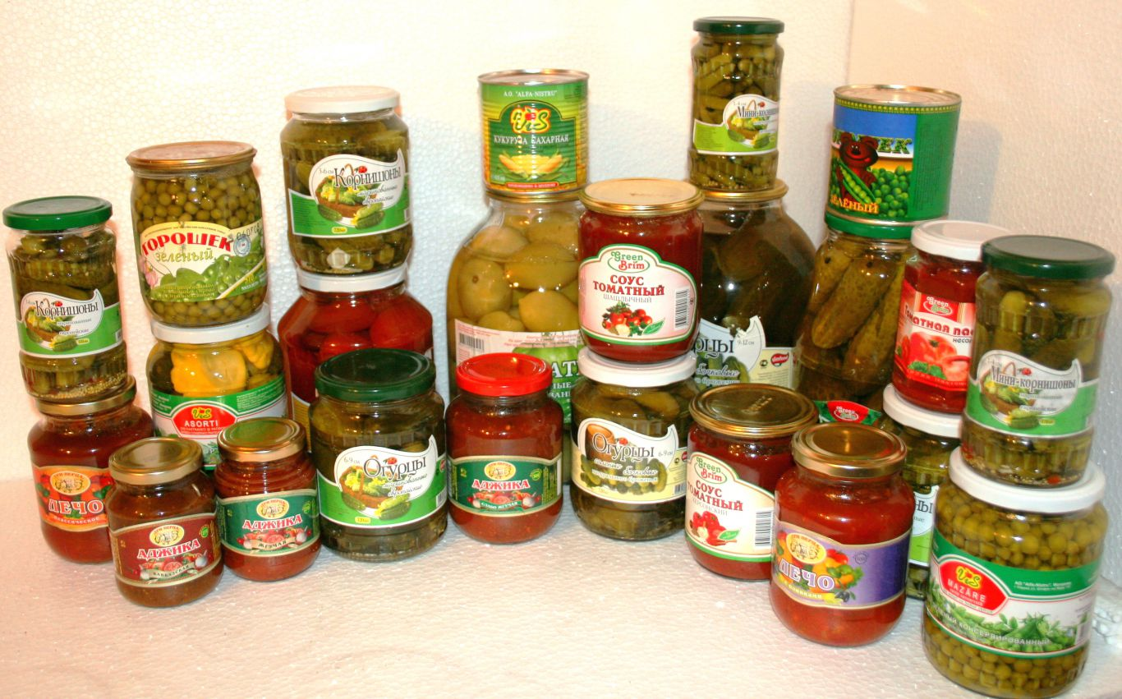
Д/З: В рабочих тетрадях выполнить конспекты по темам, заполнить таблицу. Выполненные таблицы отправлять: tatyanageor5@gmail.com
Цель: дать органолептическую оценку качества плодов

Показатель | Характеристика показателей
 | Яблоки | Смородина | Лимон | Вишня
Внешний вид
форма
цвет
Внутренне строение
Наибольший диаметр
Вкус и запах
консистенция
болезни
Заключение о качестве

ТЕСТ
Тема «Плодоовощные товары»
1. Пищевая ценность овощей и плодов определяется содержанием в них:
а) углеводов, витаминов, органических кислот, минеральных веществ;
б) воды, азотистых веществ, жиров, эфирных масел;
в) гликозидов (острый вкус и горький привкус), эфирных масел, фитонцидов, красящих и пектиновых веществ.
2. Вещества, обладающие бактерицидными свойствами, губительно действующие на вредные микроорганизмы, это:
а) фитонциды;
б) эфирные масла;
в) гликозиды.
3. Овощи классифицируются в зависимости от той части растения, которую употребляют в пищу. Их делят на две группы:
а) лиственные и корнеплоды;
б) хозяйственно-ботанические и технические;
в) вегетативные и плодовые.
4. К десертным овощам относят:
а) луковые овощи и чеснок, сельдерей и петрушка;
б) щавель, шпинат, эстрагон, кориандр;
в) спаржа, ревень, артишок.
5. Группа плодовых овощей объединяет:
а) картофель, свекла, морковь, репа;
б) тыквенные, томатные, бобовые, зерновые;
в) капуста, патиссоны, кабачки, арбузы.
6. Плоды в зависимости от зоны выращивания и строения делят на следующие группы:
а) семечковые и косточковые, субтропические и тропические, ягоды и орехоплодные;
б) яблоки, груши, айва, огурцы, арбузы;
в) летние, осенние, зимние.
7. По срокам созревания сорта яблок делят на группы:
а) от 10 до 60 дней;
б) летние, осенние, зимние;
в) от 25 до 90 дней.
8. К косточковым плодам относят:
а) вишня, черешня, сливы, абрикосы, персики;
б) яблоки, груши, айва, огурцы, арбузы;
в) гранат, хурма, виноград, инжир, дыня.
9.К клубнеплодам относятся:
а) морковь, свекла
б) топинамбур, батат
в) репа, петрушка
10.К салатно – шпинатным овощам относится:
а) ревень
б) щавель
в) кориандр
11. Благодаря какому веществу картофель отличается высокой пищевой ценностью?
а) вода
б) крахмал
в) клетчатка
12.К семечковым плодам относится:
а) вишня
б) киви
в) груша
13.К настоящим ягодам относится:
а) виноград
б) ежевика
в) клубника
14.Терн – это разновидность:
а) вишни; б) персиков; в) сливы

